

ประกาศองค์การบริหารส่วนตำบลเขากระปุก
เรื่อง การรายงานผลการดำเนินงานในรอบปีงบประมาณ พ.ศ.๒๕๖๐
*********************************************

ด้วยระเบียบกระทรวงมหาดไทยว่าด้วยการจัดทำแผนพัฒนาองค์กรปกครองส่วนท้องถิ่น พ.ศ. 2548 แก้ไขเพิ่มเติม (ฉบับที่ ๒) พ.ศ.๒๕๕๙ ข้อ ๑๔ (5) กำหนดให้ผู้บริหารท้องถิ่นเสนอผลการติดตามและประเมินผลต่อสภาท้องถิ่น และคณะกรรมการพัฒนาท้องถิ่น พร้อมทั้งประกาศผลการติดตามและประเมินผลแผนพัฒนาให้ประชาชนในท้องถิ่นทราบในที่เปิดเผยภายในสิบห้าวันนับแต่วันที่ผู้บริหารท้องถิ่นเสนอผลการติดตามและประเมินผลดังกล่าว และต้องปิดประกาศโดยเปิดเผยไม่น้อยกว่าสามสิบวัน โดยอย่างน้อยปีละสองครั้งภายในเดือนเมษายน และภายในเดือนตุลาคมของทุกปี

ดังนั้นเพื่อการปฏิบัติให้เป็นไปตามเจตนารมณ์ของระเบียบกระทรวงมหาดไทยว่าด้วยการจัดทำแผนพัฒนาองค์กรปกครองส่วนท้องถิ่น พ.ศ. 2548 แก้ไขเพิ่มเติม (ฉบับที่ ๒) พ.ศ.๒๕๕๙ ข้อ ๑๔ (5) องค์การบริหารส่วนตำบลเขากระปุก จึงขอประกาศผลการดำเนินงานการจัดทำงบประมาณ การใช้จ่าย และ ผลการดำเนินงาน รวมทั้งการติดตามและประเมินผลแผนพัฒนาท้องถิ่น ในรอบปีงบประมาณ พ.ศ. 2560 มา เพื่อให้ประชาชนได้มีส่วนร่วมในการตรวจสอบและกำกับการบริหารจัดการองค์การบริหารส่วนตำบล เขากระปุก ดังนี้

ก. วิสัยทัศน์
"สาธารณูปโภคครบครัน ประชาชนมีคุณภาพชีวิตที่ดี ทรัพยากรธรรมชาติและสิ่งแวดล้อมมีความยั่งยืน มีการบริหารจัดการที่ดี"

ข. พันธกิจ
1. พัฒนาระบบสาธารณูปโภคให้ได้มาตรฐานและเพียงพอต่อความต้องการของประชาชน
2. พัฒนาคุณภาพชีวิตของประชาชนให้ดีขึ้น
3. รักษาทรัพยากรธรรมชาติและสิ่งแวดล้อมให้ยั่งยืน
4. พัฒนากระบวนการบริหารจัดการที่ดีในองค์กรและการมีส่วนร่วมของประชาชน

ค. ยุทธศาสตร์การพัฒนา องค์การบริหารส่วนตำบลเขากระปุกได้กำหนดยุทธศาสตร์และแนวทางการพัฒนายุทธศาสตร์ไว้ 4 ยุทธศาสตร์ ดังนี้

๑. ยุทธศาสตร์การพัฒนาด้านโครงสร้างพื้นฐาน
1.๑ แนวทางการพัฒนาก่อสร้าง ปรับปรุง บำรุงรักษา ถนน สะพาน ทางเท้า ท่อระบายน้ำ และพัฒนาระบบจราจร
๑.2 แนวทางการพัฒนาแหล่งน้ำ และระบบประปา
๑.3 แนวทางการพัฒนา ระบบไฟฟ้า ขยายเขตไฟฟ้าและติดตั้งไฟฟ้าสาธารณะ

๒. ยุทธศาสตร์การพัฒนาด้านสังคมและคุณภาพชีวิต
๒.1 แนวทางการพัฒนาการศึกษา
2.๒ แนวทางการพัฒนาสาธารณสุข การป้องกันแก้ไขปัญหายาเสพติด และการส่งเสริมสวัสดิการสังคม
๒.3 แนวทางการส่งเสริมเศรษฐกิจและอาชีพให้กับประชาชน
๒.4 แนวทางการส่งเสริมกีฬาและนันทนาการ
๒.5 แนวทางการรักษาความสงบเรียบร้อย และการป้องกันบรรเทาสาธารณภัย
๒.6 แนวทางการส่งเสริมและเผยแพร่ ศิลปวัฒนธรรม จารีตประเพณี และภูมิปัญญาท้องถิ่น

๓. ยุทธศาสตร์การพัฒนาด้านการวางแผนการท่องเที่ยว เศรษฐกิจพอเพียง และบริหารจัดการอนุรักษ์ทรัพยากรธรรมชาติและสิ่งแวดล้อม
๓.1 แนวทางการสร้างจิตสำนึกและความตระหนักในการจัดการอนุรักษ์ทรัพยากรธรรมชาติและสิ่งแวดล้อม
๓.2 แนวทางการบริหารจัดการขยะในชุมชน
3.๓ แนวทางการพัฒนาและส่งเสริมการท่องเที่ยว
๓.4 แนวทางส่งเสริมเศรษฐกิจพอเพียง

๔. ยุทธศาสตร์การพัฒนาด้านการพัฒนากระบวนการบริหารจัดการที่ดีในองค์กร และการมีส่วนร่วมของประชาชน
๔.1 แนวทางการพัฒนาการบริหารจัดการที่ดีในองค์กร
๔.2 แนวทางการปรับปรุงและพัฒนาบุคลากรในองค์กร
๔.3 แนวทางการปรับปรุงและพัฒนาเครื่องมือเครื่องใช้ และสถานที่ปฏิบัติงาน
4.๔ แนวทางการส่งเสริมการมีส่วนร่วมของประชาชนในการบริหารงานของท้องถิ่นและการป้องกันการทุจริต
๔.5 แนวทางการพัฒนา ส่งเสริมการปกครองในระบอบประชาธิปไตย และสถาบันของชาติ
ง. การวางแผน
องค์การบริหารส่วนตำบลเขากระปุก ได้จัดทำแผนยุทธศาสตร์การพัฒนาและแผนพัฒนา 3 ปี (พ.ศ. 2560-2563) ตามกระบวนการที่บัญญัติไว้ในระเบียบกระทรวงมหาดไทยว่าด้วยการจัดทำแผนพัฒนาองค์กรปกครองส่วนท้องถิ่น พ.ศ. 2548 โดยผ่านการมีส่วนร่วมของประชาชน เช่น การจัดเวทีประชาคม การประชุมกรรมการชุมชน เพื่อรับฟังปัญหาและความต้องการที่แท้จริงของประชาชนในพื้นที่ ก่อนนำมาจัดทำโครงการเพื่อพัฒนาพื้นที่ ที่บรรจุไว้ในแผนพัฒนา 3 ปี ต่อไป

องค์การบริหารส่วนตำบลเขากระปุก ได้ประกาศใช้แผนพัฒนา 3 ปี (พ.ศ. 2560-256๒) เมื่อวันที่ 8 มิถุนายน 2559 โดยได้กำหนดโครงการที่จะดำเนินการตามแผนพัฒนา 3 ปี (พ.ศ. 2560-256๒)

ยุทธศาสตร์ | 2560 |  | 2561 |  | 2562
ยุทธศาสตร์ | จำนวน | งบประมาณ | จำนวน | งบประมาณ | จำนวน | งบประมาณ
๑. ยุทธศาสตร์การพัฒนาด้านโครงสร้างพื้นฐาน | 42 | 40,730,660.00 | 99 | 117,697,600.00 | 241 | 245,817,300.00
๒. ยุทธศาสตร์การพัฒนาด้านสังคมและคุณภาพชีวิต | 69 | 17,015,598.00 | 71 | 25,491,280.00 | 71 | 21,242,580.00
๓. ยุทธศาสตร์การพัฒนาด้านการวางแผนการท่องเที่ยว เศรษฐกิจพอเพียง และบริหารจัดการอนุรักษ์ทรัพยากรธรรมชาติและสิ่งแวดล้อม | 14 | 611,000.00 | 8 | 340,000.00 | 8 | 340,000.00
๔. ยุทธศาสตร์การพัฒนาด้านการพัฒนากระบวนการบริหารจัดการที่ดีในองค์กร และการมีส่วนร่วมของประชาชน | 31 | 4,676,000.00 | 23 | 1,655,000.00 | 26 | 2,169,500.00
รวม | 156 | 63,033,258.00 | 201 | 145,183,880.00 | 346 | 269,569,380.00

แผนภูมิ แสดงจำนวนโครงการในแผนพัฒนาสามปี (พ.ศ.๒๕๖๐- พ.ศ.๒๕๖๒) ขององค์การบริหารส่วนตำบล เขากระปุก

แผนภูมิ แสดงจำนวนงบประมาณในแผนพัฒนาสามปี (พ.ศ.๒๕๖๐- พ.ศ.๒๕๖๒) ขององค์การบริหารส่วนตำบลเขากระปุก
จ. การจัดทำงบประมาณ
ผู้บริหารองค์การบริหารส่วนตำบลเขากระปุก ได้ประกาศใช้ข้อบัญญัติงบประมาณ เมื่อวันที่ 27 กันยายน 2559 โดยมีโครงการที่บรรจุอยู่ในข้อบัญญัติงบประมาณ จำนวน 105 โครงการ งบประมาณ 31,703,560 บาท สามารถจำแนกตามยุทธศาสตร์ ได้ดังนี้
ยุทธศาสตร์ | โครงการ | งบประมาณ  ตามข้อบัญญัติ
๑. ยุทธศาสตร์การพัฒนาด้านโครงสร้างพื้นฐาน | 38 | 14,786,460.00
๒. ยุทธศาสตร์การพัฒนาด้านสังคมและคุณภาพชีวิต | 49 | 15,654,600.00
๓. ยุทธศาสตร์การพัฒนาด้านการวางแผนการท่องเที่ยว เศรษฐกิจพอเพียง และบริหารจัดการอนุรักษ์ทรัพยากรธรรมชาติและสิ่งแวดล้อม | 6 | 321,000.00
๔. ยุทธศาสตร์การพัฒนาด้านการพัฒนากระบวนการบริหารจัดการที่ดีในองค์กร และการมีส่วนร่วมของประชาชน | 12 | 941,500.00
รวม | 105 | 31,703,560.00

แผนภูมิ แสดงจำนวนโครงการในแผนพัฒนาสามปี (พ.ศ.๒๕๖๐- พ.ศ.๒๕๖๒) ที่ได้รับงบประมาณ

แผนภูมิ แสดงจำนวนงบประมาณโครงการตามแผนพัฒนาสามปี (พ.ศ.๒๕๖๐- พ.ศ.๒๕๖๒) ที่ได้รับงบประมาณ

รายละเอียดโครงการในข้อบัญญัติงบประมาณ องค์การบริหารส่วนตำบลเขากระปุก มีดังนี้
ที่ | ยุทธศาสตร์ | โครงการ | แหล่งที่มา  งบประมาณ | จำนวนงบประมาณ | วัตถุประสงค์ | ผลผลิต
1. | ยุทธศาสตร์การพัฒนาด้านโครงสร้างพื้นฐาน | โครงการปรับปรุงถนนลูกรัง (บริเวณบ้านลุงน้อม - บ้านนายสุภาพ) ซอย 9 หมู่ที่ 1 | เงินอุดหนุนทั่วไป | 71,000.00 | เพื่อให้ประชาชนใน ได้มีถนนสำหรับใช้ในการคมนาคมได้อย่างสะดวกรวดเร็ว | ปรับปรุงถนนลูกรังโดยลงหินคลุก กว้าง 4 เมตร ยาว 800 เมตร หนาเฉลี่ย 0.15 เมตร
2. | ยุทธศาสตร์การพัฒนาด้านโครงสร้างพื้นฐาน | โครงการปรับปรุงถนนลูกรัง ซอย 2 หมู่ที่ 2 | เงินอุดหนุนทั่วไป | 450,000.00 | เพื่อให้ประชาชนใน ได้มีถนนสำหรับใช้ในการคมนาคมได้อย่างสะดวกรวดเร็ว | ปรับปรุงถนนลูกรังโดยลงหินคลุก กว้าง 5 เมตร ยาว 800 เมตร หนาเฉลี่ย 0.15 เมตร
3. | ยุทธศาสตร์การพัฒนาด้านโครงสร้างพื้นฐาน | โครงการก่อสร้างถนนคอนกรีตเสริมเหล็ก ซอย 7 (ป่าลาน) หมู่ที่ 3 | เงินอุดหนุนทั่วไป | 449,000.00 | เพื่อให้ประชาชนใน ได้มีถนนสำหรับใช้ในการคมนาคมได้อย่างสะดวกรวดเร็ว | ก่อสร้างถนนคอนกรีตเสริมเหล็ก กว้าง 5 เมตร ยาว 500 เมตร หนา 0.05 เมตร
4. | ยุทธศาสตร์การพัฒนาด้านโครงสร้างพื้นฐาน | โครงการก่อสร้างถนนคอนกรีตเสริมเหล็กพร้อมวางท่อระบายน้ำ (บริเวณบ้านนายเดชา มุ่งดี) หมู่ที่ 4 | เงินอุดหนุนทั่วไป | 214,000.00 | เพื่อให้ประชาชนใน ได้มีถนนสำหรับใช้ในการคมนาคมได้อย่างสะดวกรวดเร็ว | ก่อสร้างถนนคอนกรีตเสริมเหล็กพร้อมวางท่อรระบายน้ำ กว้าง 4 เมตร ยาว 100 เมตร หนา 0.05 เมตร
5. | ยุทธศาสตร์การพัฒนาด้านโครงสร้างพื้นฐาน | โครงการก่อสร้างถนนลูกรัง ซอยข้างวัดหนองโรง (เสาโทรศัพท์) หมู่ที่ 4 | เงินอุดหนุนทั่วไป | 247,000.00 | เพื่อให้ประชาชนใน ได้มีถนนสำหรับใช้ในการคมนาคมได้อย่างสะดวกรวดเร็ว | ก่อสร้างถนนลูกรัง กว้าง 4 เมตร ยาว 800 เมตร หนาเฉลี่ย 0.15 เมตร
6. | ยุทธศาสตร์การพัฒนาด้านโครงสร้างพื้นฐาน | โครงการก่อสร้างบล็อกคอนเวิร์ส (บริเวณบ้านนางระเบียบ ศรีสว่าง) หมู่ที่ 7 | เงินอุดหนุนทั่วไป | 138,000.00 | เพื่อแก้ไขปัญหาน้ำท่วมขังและมีการระบายน้ำที่ดี | ก่อสร้างบล็อกคอนเวิร์ส กว้าง 5 เมตร สูง 150 เมตร ยาว 6 เมตร จำนวน 2 ช่องทางน้ำ
7. | ยุทธศาสตร์การพัฒนาด้านโครงสร้างพื้นฐาน | โครงการก่อสร้างถนนคอนกรีตเสริมเหล็ก ซอย 10 หมู่ที่ 9 | เงินอุดหนุนทั่วไป | 437,000.00 | เพื่อให้ประชาชนใน ได้มีถนนสำหรับใช้ในการคมนาคมได้อย่างสะดวกรวดเร็ว | ก่อสร้างถนนคอนกรีตเสริมเหล็ก กว้าง 5 เมตร ยาว 200 เมตร หนา 0.05 เมตร

ที่ | ยุทธศาสตร์ | โครงการ | แหล่งที่มา  งบประมาณ | จำนวนงบประมาณ | วัตถุประสงค์ | ผลผลิต
8. | ยุทธศาสตร์การพัฒนาด้านโครงสร้างพื้นฐาน | โครงการปรับปรุงถนนลูกรัง ซอย 3 หมู่ที่ 10 | เงินอุดหนุนทั่วไป | 450,000.00 | เพื่อให้ประชาชนใน ได้มีถนนสำหรับใช้ในการคมนาคมได้อย่างสะดวกรวดเร็ว | ปรับปรุงถนนลูกรังโดยลงหินคลุก กว้าง 4 เมตร ยาว 1,000 เมตร หนาเฉลี่ย 0.15 เมตร
9. | ยุทธศาสตร์การพัฒนาด้านโครงสร้างพื้นฐาน | โครงการก่อสร้างถนนคอนกรีตเสริมเหล็ก ซอย 5 หมู่ที่ 11 | เงินอุดหนุนทั่วไป | 437,000.00 | เพื่อให้ประชาชนใน ได้มีถนนสำหรับใช้ในการคมนาคมได้อย่างสะดวกรวดเร็ว | ก่อสร้างถนนคอนกรีตเสริมเหล็ก กว้าง 6 เมตร ยาว 1,200 เมตร หนา 0.15 เมตร
10. | ยุทธศาสตร์การพัฒนาด้านโครงสร้างพื้นฐาน | โครงการก่อสร้างถนนคอนกรีตเสริมเหล็ก ซอย 2 (บริเวณบ้านลุงกี) หมู่ที่ 13 | เงินอุดหนุนทั่วไป | 437,000.00 | เพื่อให้ประชาชนใน ได้มีถนนสำหรับใช้ในการคมนาคมได้อย่างสะดวกรวดเร็ว | ก่อสร้างถนนคอนกรีตเสริมเหล็ก กว้าง 5 เมตร ยาว 300 เมตร หนา 0.05 เมตร
11. | ยุทธศาสตร์การพัฒนาด้านโครงสร้างพื้นฐาน | โครงการก่อสร้างถนนคอนกรีตเสริมเหล็ก ซอย 2 เชื่อมซอย 3 หมู่ที่ 14 | เงินอุดหนุนทั่วไป | 471,000.00 | เพื่อให้ประชาชนใน ได้มีถนนสำหรับใช้ในการคมนาคมได้อย่างสะดวกรวดเร็ว | ก่อสร้างถนนคอนกรีตเสริมเหล็ก กว้าง 5 เมตร ยาว 950 เมตร หนา 0.15 เมตร
12. | ยุทธศาสตร์การพัฒนาด้านโครงสร้างพื้นฐาน | โครงการปรับปรุงซ่อมแซมถนนลูกรัง (กลบหลุมบ่อ) หมู่ที่ 1 - หมู่ที่ 14 | รายได้จัดเก็บเอง,เงินสะสม | 1,383,000.00 | เพื่อให้ประชาชนใน ได้มีถนนสำหรับใช้ในการคมนาคมได้อย่างสะดวกรวดเร็ว | ปรับปรุงซ่อมแซมถนนลูกรัง หมู่ที่ 1 - 14
13. | ยุทธศาสตร์การพัฒนาด้านโครงสร้างพื้นฐาน | โครงการปรับปรุงถนนลูกรัง ซอย 11 เชื่อมต่อ ซอย 18 หมู่ที่ 6 | เงินสะสม | 490,000.00 | เพื่อให้ประชาชนใน ได้มีถนนสำหรับใช้ในการคมนาคมได้อย่างสะดวกรวดเร็ว | ปรับปรุงถนนลูกรังโดยลงหินคลุก กว้าง 5 เมตร ยาว 1,800 เมตร หนาเฉลี่ย 0.15 เมตร
14. | ยุทธศาสตร์การพัฒนาด้านโครงสร้างพื้นฐาน | โครงการปรับปรุงถนนลูกรัง ซอย 2 (จากบ้านนายแก้ว - ถนนลาดยาง) หมู่ที่ 8 | เงินสะสม | 416,000.00 | เพื่อให้ประชาชนใน ได้มีถนนสำหรับใช้ในการคมนาคมได้อย่างสะดวกรวดเร็ว | ปรับปรุงถนนลูกรังโดยลงหินคลุก กว้าง 5 เมตร ยาว 1,700 เมตร หนาเฉลี่ย 0.15 เมตร

ที่ | ยุทธศาสตร์ | โครงการ | แหล่งที่มา  งบประมาณ | จำนวนงบประมาณ | วัตถุประสงค์ | ผลผลิต
15. | ยุทธศาสตร์การพัฒนาด้านโครงสร้างพื้นฐาน | โครงการก่อสร้างถนนคอนกรีตเสริมเหล็ก เชื่อมระหว่าง ซอย 5 - ซอย 7 หมู่ที่ 11 | เงินสะสม | 485,000.00 | เพื่อให้ประชาชนใน ได้มีถนนสำหรับใช้ในการคมนาคมได้อย่างสะดวกรวดเร็ว | ก่อสร้างถนนคอนกรีตเสริมเหล็ก กว้าง 4 เมตร ยาว 220 เมตร หนา 0.05 เมตร
16. | ยุทธศาสตร์การพัฒนาด้านโครงสร้างพื้นฐาน | โครงการก่อสร้างถนนคอนกรีตเสริมเหล็ก ซอยโคกเจริญ (ซอย 4) หมู่ที่ 13 | เงินสะสม | 498,000.00 | เพื่อให้ประชาชนใน ได้มีถนนสำหรับใช้ในการคมนาคมได้อย่างสะดวกรวดเร็ว | ก่อสร้างถนนคอนกรีตเสริมเหล็ก กว้าง 5 เมตร ยาว 875 เมตร หนา 0.15 เมตร
17. | ยุทธศาสตร์การพัฒนาด้านโครงสร้างพื้นฐาน | โครงการปรับปรุงถนนลูกรัง ซอย 6 หมู่ที่ 1 | เงินอุดหนุนทั่วไป | 384,000.00 | เพื่อให้ประชาชนใน ได้มีถนนสำหรับใช้ในการคมนาคมได้อย่างสะดวกรวดเร็ว | ปรับปรุงถนนลูกรังโดยลงหินคลุก กว้าง 4 เมตร ยาว 1,000 เมตร หนาเฉลี่ย 0.15 เมตร
18. | ยุทธศาสตร์การพัฒนาด้านโครงสร้างพื้นฐาน | โครงการปรับปรุงถนนลูกรัง ซอยกลาง (บ้านตาหนั่น) หมู่ที่ 8 | เงินอุดหนุนทั่วไป | 222,000.00 | เพื่อให้ประชาชนใน ได้มีถนนสำหรับใช้ในการคมนาคมได้อย่างสะดวกรวดเร็ว | ปรับปรุงถนนลูกรังโดยลงหินคลุก กว้าง 5 เมตร ยาว 470 เมตร หนาเฉลี่ย 0.15 เมตร
19. | ยุทธศาสตร์การพัฒนาด้านโครงสร้างพื้นฐาน | โครงการก่อสร้างถนนลาดยางแอสฟัลท์ติกคอนกรีต ซอย 5 หมู่ที่ 10 | เงินสะสม | 498,000.00 | เพื่อให้ประชาชนใน ได้มีถนนสำหรับใช้ในการคมนาคมได้อย่างสะดวกรวดเร็ว | ก่อสร้างถนนลาดยางแอสฟัลท์ติกคอนกรีต กว้าง 6เมตร ยาว 2,500 เมตร หนา 0.05 เมตร
20. | ยุทธศาสตร์การพัฒนาด้านโครงสร้างพื้นฐาน | โครงการก่อสร้างระบบประปาหมู่บ้าน บริเวณบ้าน นางสาวอุมาพร เอี่ยมสะอาด หมู่ที่ 5 | เงินอุดหนุนทั่วไป | 554,000.00 | เพื่อให้ประชาชนได้มีน้ำประปาใช้ อุปโภคบริโภค | ก่อสร้างระบบประปาหมู่บ้าน
21. | ยุทธศาสตร์การพัฒนาด้านโครงสร้างพื้นฐาน | โครงการปรับปรุงระบบประปาโดยการเปลี่ยนท่อเมน หมู่ที่ 6 | เงินอุดหนุนทั่วไป | 406,000.00 | เพื่อให้ประชาชนได้มีน้ำประปาใช้ อุปโภคบริโภค | ปรับปรุงระบบประปาโดยการเปลี่ยนท่อเมน
22. | ยุทธศาสตร์การพัฒนาด้านโครงสร้างพื้นฐาน | โครงการเคลื่อนย้ายหอถังประปามาติดตั้ง หมู่ที่ 8 | เงินอุดหนุนทั่วไป | 230,000.00 | เพื่อให้ประชาชนได้มีน้ำประปาใช้ อุปโภคบริโภค | เคลื่อนย้ายหอถังประปา

ที่ | ยุทธศาสตร์ | โครงการ | แหล่งที่มา  งบประมาณ | จำนวนงบประมาณ | วัตถุประสงค์ | ผลผลิต
23. | ยุทธศาสตร์การพัฒนาด้านโครงสร้างพื้นฐาน | โครงการก่อสร้างระบบประปาหมู่บ้าน หมู่ที่ 12 | เงินอุดหนุนทั่วไป | 513,000.00 | เพื่อให้ประชาชนได้มีน้ำประปาใช้เพื่ออุปโภคและบริโภค | ก่อสร้างระบบประปาหมู่บ้าน ตามแบบที่ อบต.กำหนด
24. | ยุทธศาสตร์การพัฒนาด้านโครงสร้างพื้นฐาน | โครงการก่อสร้างระบบประปาบาดาล หมู่ที่ 1 | เงินสะสม | 538,000.00 | เพื่อให้ประชาชนใน ได้มีน้ำประปาใช้อุปโภคและบริโภค | ก่อสร้างระบบประปาบาดาล ขนาดผลิต 10 ลูกบาศก์เมตร/ชั่วโมง
25. | ยุทธศาสตร์การพัฒนาด้านโครงสร้างพื้นฐาน | โครงการปรับปรุงท่อส่งน้ำเข้าระบบประปา หมู่ที่ 8 | เงินสะสม | 60,000.00 | เพื่อให้ประชาชนได้มีน้ำประปาใช้เพื่ออุปโภคและบริโภค | ปรับปรุงท่อส่งน้ำเข้าระบบประปา
26. | ยุทธศาสตร์การพัฒนาด้านโครงสร้างพื้นฐาน | โครงการจัดซื้อวัสดุ อุปกรณ์ไฟฟ้าสาธารณะ |  | 135,000.00 | เพื่อแก้ไขปัญหาไฟฟ้าสาธารณะในเขต อบต. และเพื่อปรับปรุงไฟฟ้าสาธารณะให้เกิดความสะดวกปลอดภัย | จัดซื้อวัสดุ อุปกรณ์ เครื่องมือ เครื่องใช้ ในการจัดการไฟฟ้า จำนวน 2 ครั้ง/ปี
27. | ยุทธศาสตร์การพัฒนาด้านโครงสร้างพื้นฐาน | โครงการอุดหนุนการไฟฟ้าส่วนภูมิภาคสาขาอำเภอท่ายาง | เงินอุดหนุนทั่วไป | 140,050.00 | เพื่อใช้กับสำนักงานองค์การบริหารส่วนตำบลเขากระปุก | ขยายเขตระบบไฟฟ้าและดำเนินการรื้อถอนลดขนาด-ติดตั้งหม้อแปลงไฟฟ้า
28. | ยุทธศาสตร์การพัฒนาด้านโครงสร้างพื้นฐาน | โครงการอุดหนุนการไฟฟ้าส่วนภูมิภาคสาขาอำเภอท่ายาง | เงินอุดหนุนทั่วไป | 123,410.00 | เพื่อใช้กับศูนย์พัฒนาเด็กเล็กบ้านเขาอ่างแก้วหมู่ที่ 8 บ้านหุบเฉลา | ขยายเขตระบบไฟฟ้าและดำเนินการติดตั้งหม้อแปลงไฟฟ้า
29. | ยุทธศาสตร์การพัฒนาด้านโครงสร้างพื้นฐาน | โครงการก่อสร้างถนนคอนกรีตเสริมเหล็ก ซอย 4 (สายบ้านนายพุด - บ้านนางชุติมา) หมู่ที่ 2 | เงินสะสม | 485,000.00 | เพื่อให้ประชาชนใน ได้มีถนนสำหรับใช้ในการคมนาคมได้อย่างสะดวกรวดเร็ว | ก่อสร้างถนนคอนกรีตเสริมเหล็ก กว้าง 5 เมตร ยาว 500 เมตร หนา 0.15 เมตร

ที่ | ยุทธศาสตร์ | โครงการ | แหล่งที่มา  งบประมาณ | จำนวนงบประมาณ | วัตถุประสงค์ | ผลผลิต
30. | ยุทธศาสตร์การพัฒนาด้านโครงสร้างพื้นฐาน | โครงการก่อสร้างถนนคอนกรีตเสริมเหล็ก ซอย 9 หมู่ที่ 5 | เงินสะสม | 485,000.00 | เพื่อให้ประชาชนใน ได้มีถนนสำหรับใช้ในการคมนาคมได้อย่างสะดวกรวดเร็ว | ก่อสร้างถนนคอนกรีตเสริมเหล็ก กว้าง 5 เมตร ยาว 200 เมตร หนา 0.05 เมตร
31. | ยุทธศาสตร์การพัฒนาด้านโครงสร้างพื้นฐาน | โครงการปรับปรุงถนนลูกรัง ซอย 3 หมู่ที่ 7 | เงินสะสม | 294,000.00 | เพื่อให้ประชาชนใน ได้มีถนนสำหรับใช้ในการคมนาคมได้อย่างสะดวกรวดเร็ว | ปรับปรุงถนนลูกรังโดยลงหินคลุก กว้าง 4 เมตร ยาว 600 เมตร หนาเฉลี่ย 0.15 เมตร
32. | ยุทธศาสตร์การพัฒนาด้านโครงสร้างพื้นฐาน | โครงการปรับปรุงถนนลูกรัง ซอย 5 เชื่อมเขาเจดีย์ หมู่ที่ 7 | เงินสะสม | 190,000.00 | เพื่อให้ประชาชนใน ได้มีถนนสำหรับใช้ในการคมนาคมได้อย่างสะดวกรวดเร็ว | ปรับปรุงถนนลูกรังโดยลงหินคลุก กว้าง 4 เมตร ยาว 1,500 เมตร หนาเฉลี่ย 0.15 เมตร
33. | ยุทธศาสตร์การพัฒนาด้านโครงสร้างพื้นฐาน | โครงการปรับปรุงถนนลูกรัง ซอย 9 หมู่ที่ 12 | เงินสะสม | 367,000.00 | เพื่อให้ประชาชนใน ได้มีถนนสำหรับใช้ในการคมนาคมได้อย่างสะดวกรวดเร็ว | ปรับปรุงถนนลูกรังโดยลงหินคลุก กว้าง 5 เมตร ยาว 300 เมตร หนาเฉลี่ย 0.15 เมตร
34. | ยุทธศาสตร์การพัฒนาด้านโครงสร้างพื้นฐาน | โครงการก่อสร้างถนนคอนกรีตเสริมเหล็ก ซอย 5 (ตอนปลายสุดซอย) หมู่ที่ 9 | เงินสะสม | 498,000.00 | เพื่อให้ประชาชนใน ได้มีถนนสำหรับใช้ในการคมนาคมได้อย่างสะดวกรวดเร็ว | ก่อสร้างถนนคอนกรีตเสริมเหล็ก กว้าง 5 เมตร ยาว 500 เมตร หนา 0.15 เมตร
35. | ยุทธศาสตร์การพัฒนาด้านโครงสร้างพื้นฐาน | โครงการก่อสร้างบล็อกคอนเวิร์ส (ลำห้วยสามเขา ซอย 4) หมู่ที่ 14 | เงินสะสม | 494,000.00 | เพื่อแก้ไขปัญหาน้ำท่วมขัง และมีการระบายน้ำที่ดี | ก่อสร้างบล็อกคอนเวิร์ส กว้าง 5 เมตร สูง 150 เมตร ยาว 6 เมตร จำนวน 2 ช่องทางน้ำ
36. | ยุทธศาสตร์การพัฒนาด้านโครงสร้างพื้นฐาน | โครงการก่อสร้างถนนคอนกรีตเสริมเหล็ก ซอย 2 (บ้านนายบุตร สังสี) หมู่ที่ 4 | เงินสะสม | 485,000.00 | เพื่อให้ประชาชนใน ได้มีถนนสำหรับใช้ในการคมนาคมได้อย่างสะดวกรวดเร็ว | ก่อสร้างถนนคอนกรีตเสริมเหล็ก กว้าง 6 เมตร ยาว 1,000 เมตร หนา 0.15 เมตร

ที่ | ยุทธศาสตร์ | โครงการ | แหล่งที่มา  งบประมาณ | จำนวนงบประมาณ | วัตถุประสงค์ | ผลผลิต
37. | ยุทธศาสตร์การพัฒนาด้านโครงสร้างพื้นฐาน | โครงการก่อสร้างถนนคอนกรีตเสริมเหล็ก ซอย 9 (บ้านลุงเปลี่ยน) หมู่ที่ 3 | เงินสะสม | 485,000.00 | เพื่อให้ประชาชนใน ได้มีถนนสำหรับใช้ในการคมนาคมได้อย่างสะดวกรวดเร็ว | ก่อสร้างถนนคอนกรีตเสริมเหล็ก กว้าง 4 เมตร ยาว 170 เมตร หนา 0.15 เมตร
38. | ยุทธศาสตร์การพัฒนาด้านโครงสร้างพื้นฐาน | โครงการก่อสร้างถนนคอนกรีตเสริมเหล็ก ซอย 3 (ข้างโรงเรียนบ้านหนองโรง หมู่ที่ 12 | เงินสะสม | 127,000.00 | เพื่อให้ประชาชนใน ได้มีถนนสำหรับใช้ในการคมนาคมได้อย่างสะดวกรวดเร็ว | ก่อสร้างถนนคอนกรีตเสริมเหล็ก กว้าง 5 เมตร ยาว 270 เมตร หนา 0.15 เมตร
39. | ยุทธศาสตร์การพัฒนาด้านสังคมและคุณภาพชีวิต | โครงการสนับสนุนอาหารกลางวันให้กับเด็กเล็กเด็กอนุบาล 3 ขวบของศูนย์พัฒนาเด็กเล็กบ้านหนองโรง | รายได้จัดเก็บเอง | 201,600.00 | เพื่อให้เด็กเล็กเด็กอนุบาล 3 ขวบทุกคนได้รับสารอาหารครบ 5 หมู่ | สนับสนุนอาหารกลางวันให้กับเด็กเล็กเด็กอนุบาล 3 ขวบของศูนย์พัฒนาเด็กเล็กบ้านหนองโรงจำนวน 23คน
40. | ยุทธศาสตร์การพัฒนาด้านสังคมและคุณภาพชีวิต | โครงการสนับสนุนอาหารกลางวันให้กับเด็กเล็กเด็กอนุบาล 3 ขวบของศูนย์พัฒนาเด็กเล็กวัดพระพุทธบาทเขาลูกช้าง | รายได้จัดเก็บเอง | 140,000.00 | เพื่อให้เด็กเล็กเด็กอนุบาล 3 ขวบทุกคนได้รับสารอาหารครบ 5 หมู่ | สนับสนุนอาหารกลางวันให้กับเด็กเล็กเด็กอนุบาล3 ขวบของศูนย์พัฒนาเด็กเล็กวัดพระพุทธบาทเขาลูกช้างจำนวน 23 คน
41. | ยุทธศาสตร์การพัฒนาด้านสังคมและคุณภาพชีวิต | โครงการสนับสนุนอาหารกลางวันให้กับเด็กเล็กเด็กอนุบาล 3 ขวบของศูนย์พัฒนาเด็กเล็กบ้านโป่งเกตุ | รายได้จัดเก็บเอง | 218,400.00 | เพื่อให้เด็กเล็กเด็กอนุบาล 3 ขวบทุกคนได้รับสารอาหารครบ 5 หมู่ | สนับสนุนอาหารกลางวันให้กับเด็กเล็กเด็กอนุบาล3 ขวบของศูนย์พัฒนาเด็กเล็กบ้านโป่งเกตุ จำนวน 37 คน

ที่ | ยุทธศาสตร์ | โครงการ | แหล่งที่มา  งบประมาณ | จำนวนงบประมาณ | วัตถุประสงค์ | ผลผลิต
42. | ยุทธศาสตร์การพัฒนาด้านสังคมและคุณภาพชีวิต | โครงการสนับสนุนอาหารกลางวันให้กับเด็กเล็กเด็กอนุบาล 3 ขวบของศูนย์พัฒนาเด็กเล็กบ้านเขาอ่างแก้ว | รายได้จัดเก็บเอง | 112,000.00 | เพื่อให้เด็กเล็กเด็กอนุบาล 3 ขวบทุกคนได้รับสารอาหารครบ 5 หมู่ | สนับสนุนอาหารกลางวันให้กับเด็กเล็กเด็กอนุบาล 3 ขวบของศูนย์พัฒนาเด็กเล็กบ้าน เขาอ่างแก้ว จำนวน 28 คน
43. | ยุทธศาสตร์การพัฒนาด้านสังคมและคุณภาพชีวิต | โครงการสนับสนุนอาหารกลางวันให้กับเด็กนักเรียนของโรงเรียนบ้านหนองโรง | รายได้จัดเก็บเอง | 660,000.00 | เพื่อให้เด็กมีพัฒนาการ ที่ดีสมวัย | อุดหนุนโรงเรียนบ้าน หนองโรงสำหรับเป็นค่าอาหารกลางวันให้กับเด็กนักเรียน จำนวน 178 คน
44. | ยุทธศาสตร์การพัฒนาด้านสังคมและคุณภาพชีวิต | โครงการสนับสนุนอาหารกลางวันให้กับเด็กนักเรียนของโรงเรียนบ้านหนองตาฉาว | รายได้จัดเก็บเอง | 312,000.00 | เพื่อให้เด็กมีพัฒนาการที่ดีสมวัย | อุดหนุนโรงเรียนบ้านหนองตาฉาว สำหรับเป็นค่าอาหารกลางวันให้กับเด็กนักเรียน จำนวน 71 คน
45. | ยุทธศาสตร์การพัฒนาด้านสังคมและคุณภาพชีวิต | โครงการสนับสนุนอาหารกลางวันให้กับเด็กนักเรียนของโรงเรียนบ้านเขากระปุก | รายได้จัดเก็บเอง | 228,000.00 | เพื่อให้เด็กมีพัฒนาการที่ดีสมวัย | อุดหนุนโรงเรียนบ้านเขากระปุก สำหรับเป็นค่าอาหารกลางวันให้กับเด็กนักเรียน จำนวน 69คน
46. | ยุทธศาสตร์การพัฒนาด้านสังคมและคุณภาพชีวิต | โครงการสนับสนุนอาหารกลางวันให้กับเด็กนักเรียนของโรงเรียนบ้านหนองคอไก่ | รายได้จัดเก็บเอง | 176,000.00 | เพื่อให้เด็กมีพัฒนาการที่ดีสมวัย | อุดหนุนโรงเรียนบ้าน หนองคอไก่ สำหรับเป็นค่าอาหารกลางวันให้กับเด็กนักเรียนจำนวน54คน
47. | ยุทธศาสตร์การพัฒนาด้านสังคมและคุณภาพชีวิต | โครงการสนับสนุนอาหารกลางวันให้กับเด็กนักเรียนของโรงเรียนบ้านโป่งเกตุ | รายได้จัดเก็บเอง | 732,000.00 | เพื่อให้เด็กมีพัฒนาการที่ดีสมวัย | อุดหนุนโรงเรียนบ้าน โป่งเกตุ สำหรับเป็นค่าอาหารกลางให้กับเด็กนักเรียน จำนวน 188 คน

ที่ | ยุทธศาสตร์ | โครงการ | แหล่งที่มา  งบประมาณ | จำนวนงบประมาณ | วัตถุประสงค์ | ผลผลิต
48. | ยุทธศาสตร์การพัฒนาด้านสังคมและคุณภาพชีวิต | โครงการสนับสนุนอาหารกลางวันให้กับเด็กนักเรียนของโรงเรียนบ้านเขาอ่างแก้ว | รายได้จัดเก็บเอง | 584,000.00 | เพื่อให้เด็กมีพัฒนาการที่ดีสมวัย | อุดหนุนโรงเรียนบ้านเขาอ่างแก้ว สำหรับเป็นค่าอาหารกลางวันให้กับเด็กนักเรียน จำนวน 141 คน
49. | ยุทธศาสตร์การพัฒนาด้านสังคมและคุณภาพชีวิต | โครงการจัดหาอาหารเสริม (นม) ในช่วงเวลากลางวันให้กับเด็กเล็กเด็กอนุบาล 3 ขวบ ของศูนย์พัฒนาเด็กเล็ก | รายได้จัดเก็บเอง | 249,600.00 | เพื่อให้เด็กเล็กเด็กอนุบาล 3 ขวบทุกคนได้รับสารอาหารครบ 5 หมู่ | จัดหาอาหารเสริม (นม)ให้แก่เด็กเล็กเด็กอนุบาล 3 ขวบของศูนย์พัฒนาเด็กเล็ก จำนวน 100 คน
50. | ยุทธศาสตร์การพัฒนาด้านสังคมและคุณภาพชีวิต | โครงการจัดหาอาหารเสริม (นม) ในช่วงเวลากลางวันให้กับเด็กนักเรียน ของ โรงเรียนในเขตตำบลเขากระปุก | เงินอุดหนุนทั่วไป | 1,399,840.00 | เด็กนักเรียนทุกคนได้รับสารอาหารครบ 5 หมู่ | จัดหาอาหารเสริม (นม) ในช่วงเวลากลางวันให้กับเด็กนักเรียนของโรงเรียนในเขตตำบลเขากระปุก จำนวน 698 คน
51. | ยุทธศาสตร์การพัฒนาด้านสังคมและคุณภาพชีวิต | โครงการวันเด็กแห่งชาติ ประจำปี | รายได้จัดเก็บเอง | 50,000.00 | เพื่อให้เด็กได้มีพัฒนาการที่ดีและมีความรักสามัคคี | จัดกิจกรรมวันเด็กแห่งชาติให้กับเด็กและเยาวชน 800 คน
52. | ยุทธศาสตร์การพัฒนาด้านสังคมและคุณภาพชีวิต | โครงการจัดหาหนังสือพิมพ์สำหรับที่อ่านหนังสือประจำหมู่บ้าน | รายได้จัดเก็บเอง | 36,700.00 | เพื่อให้ประชาชนในตำบลได้รับทราบข้อมูลข่าวสารเพิ่มมากขึ้น | จัดซื้อหนังสือพิมพ์ให้ครบทั้ง 14 หมู่บ้าน
53. | ยุทธศาสตร์การพัฒนาด้านสังคมและคุณภาพชีวิต | โครงการรณรงค์ป้องกันและควบคุมโรคไข้เลือดออกประจำปี | รายได้จัดเก็บเอง | 110,000.00 | เพื่อกำจัดยุงลายและป้องกันโรคไข้เลือดออก | พ่นหมอกควันกำจัดยุงลายและใส่ทรายเคมีทีมีฟอสให้ครบ 14 หมู่บ้าน
54. | ยุทธศาสตร์การพัฒนาด้านสังคมและคุณภาพชีวิต | โครงการป้องกันและควบคุมโรคพิษสุนัขบ้า | รายได้จัดเก็บเอง | 40,000.00 | เพื่อป้องกันโรคพิษสุนัขบ้า | ฉีดวัคซีนป้องกันโรคพิษสุนัขบ้าให้กับสุนัขในพื้นที่ตำบลเขากระปุก จำนวน 14 หมู่บ้าน

ที่ | ยุทธศาสตร์ | โครงการ | แหล่งที่มา  งบประมาณ | จำนวนงบประมาณ | วัตถุประสงค์ | ผลผลิต
55. | ยุทธศาสตร์การพัฒนาด้านสังคมและคุณภาพชีวิต | โครงการรณรงค์ป้องกันและแก้ไขปัญหายาเสพติด |  | 16,000.00 | เพื่ออบรมให้ความรู้แก่เด็กและเยาวชนถึงพิษภัยของยาเสพติด | เยาวชนในตำบลจำนวน 200 คน
56. | ยุทธศาสตร์การพัฒนาด้านสังคมและคุณภาพชีวิต | โครงการสนับสนุนการดำเนินงานตามโครงการพัฒนางานสาธารณสุขมูลฐานในเขตองค์การบริหารส่วนตำบลให้แก่ อสม. หมู่ที่ 1 บ้านหนองโรง ประจำปี | รายได้จัดเก็บเอง | 7,500.00 | เพื่อให้ประชากรของ หมู่ที่ 1 ได้เข้าถึงบริการสาธารณสุขขั้นพื้นฐานได้ง่ายและรวดเร็วขึ้น | อุดหนุนอาสาสมัครสาธารณสุขประจำหมู่บ้าน (อสม.) หมู่ที่ 1 จำนวน 1 ครั้ง
57. | ยุทธศาสตร์การพัฒนาด้านสังคมและคุณภาพชีวิต | โครงการสนับสนุนการดำเนิน งานตามโครงการพัฒนางานสาธารณสุขมูลฐานในเขตองค์การบริหารส่วนตำบลให้แก่ อสม. หมู่ที่ 2 บ้านหนองตาฉาวประจำปี | รายได้จัดเก็บเอง | 7,500.00 | เพื่อให้ประชากรของ หมู่ที่ 2 ได้เข้าถึงบริการสาธารณสุขขั้นพื้นฐานได้ง่ายและรวดเร็วขึ้น | อุดหนุนอาสาสมัครสาธารณสุขประจำหมู่บ้าน (อสม.) หมู่ที่ 2 จำนวน 1 ครั้ง
58. | ยุทธศาสตร์การพัฒนาด้านสังคมและคุณภาพชีวิต | โครงการสนับสนุนการดำเนิน งานตามโครงการพัฒนางานสาธารณสุขมูลฐานในเขตองค์การบริหารส่วนตำบลให้แก่ อสม. หมู่ที่ 3 บ้านเขากระปุก ประจำปี | รายได้จัดเก็บเอง | 7,500.00 | เพื่อให้ประชากรของ หมู่ที่ 3 ได้เข้าถึงบริการสาธารณสุขขั้นพื้นฐานได้ง่ายและรวดเร็วขึ้น | อุดหนุนอาสาสมัครสาธารณสุขประจำหมู่บ้าน (อสม.) หมู่ที่ 3 จำนวน 1 ครั้ง
59. | ยุทธศาสตร์การพัฒนาด้านสังคมและคุณภาพชีวิต | โครงการสนับสนุนการดำเนิน งานตามโครงการพัฒนางานสาธารณสุขมูลฐานในเขตองค์การบริหารส่วนตำบลให้แก่ อสม. หมู่ที่ 4 บ้านบ่อประหัง ประจำปี | รายได้จัดเก็บเอง | 7,500.00 | เพื่อให้ประชากรของ หมู่ที่ 4 ได้เข้าถึงบริการสาธารณสุขขั้นพื้นฐานได้ง่ายและรวดเร็วขึ้น | อุดหนุนอาสาสมัครสาธารณสุขประจำหมู่บ้าน (อสม.) หมู่ที่ 4 จำนวน 1 ครั้ง

ที่ | ยุทธศาสตร์ | โครงการ | แหล่งที่มา  งบประมาณ | จำนวนงบประมาณ | วัตถุประสงค์ | ผลผลิต
60. | ยุทธศาสตร์การพัฒนาด้านสังคมและคุณภาพชีวิต | โครงการสนับสนุนการดำเนิน งานตามโครงการพัฒนางานสาธารณสุขมูลฐานในเขตองค์การบริหารส่วนตำบลให้แก่ อสม. หมู่ที่ 5 บ้านหนองคอไก่ ประจำปี | รายได้จัดเก็บเอง | 7,500.00 | เพื่อให้ประชากรของ หมู่ที่ 5 ได้เข้าถึงบริการสาธารณสุขขั้นพื้นฐานได้ง่ายและรวดเร็วขึ้น | อุดหนุนอาสาสมัครสาธารณสุขประจำหมู่บ้าน (อสม.) หมู่ที่ 5 จำนวน 1 ครั้ง
61. | ยุทธศาสตร์การพัฒนาด้านสังคมและคุณภาพชีวิต | โครงการสนับสนุนการดำเนินงานตามโครงการพัฒนางานสาธารณสุขมูลฐานในเขตองค์การบริหารส่วนตำบลให้แก่ อสม. หมู่ที่ 6 บ้านหนองเอื้อง ประจำปี | รายได้จัดเก็บเอง | 7,500.00 | เพื่อให้ประชากรของ หมู่ที่ 6 ได้เข้าถึงบริการสาธารณสุขขั้นพื้นฐานได้ง่ายและรวดเร็วขึ้น | อุดหนุนอาสาสมัครสาธารณสุขประจำหมู่บ้าน (อสม.) หมู่ที่ 6 จำนวน 1 ครั้ง
62. | ยุทธศาสตร์การพัฒนาด้านสังคมและคุณภาพชีวิต | โครงการสนับสนุนการดำเนินงานตามโครงการพัฒนางานสาธารณสุขมูลฐานในเขตองค์การบริหารส่วนตำบลให้แก่ อสม. หมู่ที่ 7 บ้านหนองซอ ประจำปี | รายได้จัดเก็บเอง | 7,500.00 | เพื่อให้ประชากรของ หมู่ที่ 7 ได้เข้าถึงบริการสาธารณสุขขั้นพื้นฐานได้ง่ายและรวดเร็วขึ้น | อุดหนุนอาสาสมัครสาธารณสุขประจำหมู่บ้าน (อสม.) หมู่ที่ 7 จำนวน 1 ครั้ง
63. | ยุทธศาสตร์การพัฒนาด้านสังคมและคุณภาพชีวิต | โครงการสนับสนุนการดำเนินงานตามโครงการพัฒนางานสาธารณสุขมูลฐานในเขตองค์การบริหารส่วนตำบลให้แก่ อสม. หมู่ที่ 8 บ้านหุบเฉลา ประจำปี | รายได้จัดเก็บเอง | 7,500.00 | เพื่อให้ประชากรของ หมู่ที่ 8 ได้เข้าถึงบริการสาธารณสุขขั้นพื้นฐานได้ง่ายและรวดเร็วขึ้น | อุดหนุนอาสาสมัครสาธารณสุขประจำหมู่บ้าน (อสม.) หมู่ที่ 8 จำนวน 1 ครั้ง

ที่ | ยุทธศาสตร์ | โครงการ | แหล่งที่มา  งบประมาณ | จำนวนงบประมาณ | วัตถุประสงค์ | ผลผลิต
64. | ยุทธศาสตร์การพัฒนาด้านสังคมและคุณภาพชีวิต | โครงการสนับสนุนการดำเนินงานตามโครงการพัฒนางานสาธารณสุขมูลฐานในเขตองค์การบริหารส่วนตำบลให้แก่ อสม. หมู่ที่ 9 บ้านโป่งเกตุ ประจำปี | รายได้จัดเก็บเอง | 7,500.00 | เพื่อให้ประชากรของ หมู่ที่ 9 ได้เข้าถึงบริการสาธารณสุขขั้นพื้นฐานได้ง่ายและรวดเร็วขึ้น | อุดหนุนอาสาสมัครสาธารณสุขประจำหมู่บ้าน (อสม.) หมู่ที่ 9 จำนวน 1 ครั้ง
65. | ยุทธศาสตร์การพัฒนาด้านสังคมและคุณภาพชีวิต | โครงการสนับสนุนการดำเนินงานตามโครงการพัฒนางานสาธารณสุขมูลฐานในเขตองค์การบริหารส่วนตำบลให้แก่ อสม. หมู่ที่ 10 บ้านห้วยหินเพลิง ประจำปี | รายได้จัดเก็บเอง | 7,500.00 | เพื่อให้ประชากรของ หมู่ที่ 10 ได้เข้าถึงบริการสาธารณสุขขั้นพื้นฐานได้ง่ายและรวดเร็วขึ้น | อุดหนุนอาสาสมัครสาธารณสุขประจำหมู่บ้าน (อสม.) หมู่ที่ 10 จำนวน 1 ครั้ง
66. | ยุทธศาสตร์การพัฒนาด้านสังคมและคุณภาพชีวิต | โครงการสนับสนุนการดำเนินงานตามโครงการพัฒนางานสาธารณสุขมูลฐานในเขตองค์การบริหารส่วนตำบลให้แก่ อสม. หมู่ที่ 11 บ้านโป่งเกตุบน ประจำปี | รายได้จัดเก็บเอง | 7,500.00 | เพื่อให้ประชากรของ หมู่ที่ 11 ได้เข้าถึงบริการสาธารณสุขขั้นพื้นฐานได้ง่ายและรวดเร็วขึ้น | อุดหนุนอาสาสมัครสาธารณสุขประจำหมู่บ้าน (อสม.) หมู่ที่ 11 จำนวน 1 ครั้ง
67. | ยุทธศาสตร์การพัฒนาด้านสังคมและคุณภาพชีวิต | โครงการสนับสนุนการดำเนินงานตามโครงการพัฒนางานสาธารณสุขมูลฐานในเขตองค์การบริหารส่วนตำบลให้แก่อสม. หมู่ที่ 12 บ้านหนองโรงล่าง ประจำปี | รายได้จัดเก็บเอง | 7,500.00 | เพื่อให้ประชากรของ หมู่ที่ 12 ได้เข้าถึงบริการสาธารณสุขขั้นพื้นฐานได้ง่ายและรวดเร็วขึ้น | อุดหนุนอาสาสมัครสาธารณสุขประจำหมู่บ้าน (อสม.) หมู่ที่ 12 จำนวน 1 ครั้ง

ที่ | ยุทธศาสตร์ | โครงการ | แหล่งที่มา  งบประมาณ | จำนวนงบประมาณ | วัตถุประสงค์ | ผลผลิต
68. | ยุทธศาสตร์การพัฒนาด้านสังคมและคุณภาพชีวิต | โครงการสนับสนุนการดำเนินงานตามโครงการพัฒนางานสาธารณสุขมูลฐานในเขตองค์การบริหารส่วนตำบลให้แก่อสม. หมู่ที่ 13 บ้านเขาอ่างแก้ว ประจำปี | รายได้จัดเก็บเอง | 7,500.00 | เพื่อให้ประชากรของ หมู่ที่ 13 ได้เข้าถึงบริการสาธารณสุขขั้นพื้นฐานได้ง่ายและรวดเร็วขึ้น | อุดหนุนอาสาสมัครสาธารณสุขประจำหมู่บ้าน (อสม.) หมู่ที่ 13 จำนวน 1 ครั้ง
69. | ยุทธศาสตร์การพัฒนาด้านสังคมและคุณภาพชีวิต | โครงการสนับสนุนการดำเนินงานตามโครงการพัฒนางานสาธารณสุขมูลฐานในเขตองค์การบริหารส่วนตำบลให้แก่ อสม. หมู่ที่ 14 บ้านผาน้ำหยดประจำปี | รายได้จัดเก็บเอง | 7,500.00 | เพื่อให้ประชากรของ หมู่ที่ 14 ได้เข้าถึงบริการสาธารณสุขขั้นพื้นฐานได้ง่ายและรวดเร็วขึ้น | อุดหนุนอาสาสมัครสาธารณสุขประจำหมู่บ้าน (อสม.) หมู่ที่ 14 จำนวน 1 ครั้ง
70. | ยุทธศาสตร์การพัฒนาด้านสังคมและคุณภาพชีวิต | โครงการสมทบกองทุนหลักประกันสุขภาพ อบต.เขากระปุก | รายได้จัดเก็บเอง | 138,240.00 | เพื่อเป็นการสร้างหลักประกันสุขภาพให้กับประชาชนทุกคนในตำบล | สมทบกองทุนหลักประกันสุขภาพ อบต.เขากระปุก จำนวน 1 ครั้ง
71. | ยุทธศาสตร์การพัฒนาด้านสังคมและคุณภาพชีวิต | โครงการป้องกันแก้ไขปัญหายาเสพติดและรักษาความสงบเรียบร้อย หมู่บ้าน/ชุมชน ปี 2560 |  | 20,000.00 | ป้องกันแก้ไขปัญหายาเสพติดและรักษาความสงบเรียบร้อย หมู่บ้าน/ชุมชน | อุดหนุนศูนย์ปฏิบัติการป้องกันและปราบปรามยาเสพติด อำเภอท่ายาง จังหวัดเพชรบุรี (ศป.ปส.อำเภอท่ายาง) จำนวน 1 ครั้ง
72. | ยุทธศาสตร์การพัฒนาด้านสังคมและคุณภาพชีวิต | โครงการป้องกันการติดเชื้อHIV ในกลุ่มเด็กและเยาวชน |  | 8,000.00 | เพื่อให้มีความเข้าใจและเป็นการป้องกันจำนวนผู้ติดเชื้อรายใหม่ | อบรมให้ความรู้การป้องกันการติดเชื้อ HIV ให้แก่เด็กนักเรียน ชั้น ม.1 ? ม.3 ของโรงเรียนบ้านหนองโรง โรงเรียนบ้านโป่งเกตุ โรงเรียนบ้านเขาอ่างแก้ว จำนวน 180 คน

ที่ | ยุทธศาสตร์ | โครงการ | แหล่งที่มา  งบประมาณ | จำนวนงบประมาณ | วัตถุประสงค์ | ผลผลิต
73. | ยุทธศาสตร์การพัฒนาด้านสังคมและคุณภาพชีวิต | โครงการสงเคราะห์เบี้ยยังชีพคนชรา | เงินอุดหนุนทั่วไป | 7,915,200.00 | เพื่อช่วยเหลือคนชราในตำบลเขากระปุกให้มีคุณภาพชีวิตที่ดีขึ้น | คนชราในตำบล เขากระปุก จำนวน 1,009 คน
74. | ยุทธศาสตร์การพัฒนาด้านสังคมและคุณภาพชีวิต | โครงการสงเคราะห์เบี้ยยังชีพคนพิการ | เงินอุดหนุนทั่วไป | 1,310,400.00 | เพื่อช่วยเหลือคนพิการในตำบลเขากระปุกให้มีคุณภาพชีวิตที่ดีขึ้น | คนพิการในตำบลเขากระปุก จำนวน 128 คน
75. | . ยุทธศาสตร์การพัฒนาด้านสังคมและคุณภาพชีวิต | โครงการสงเคราะห์เบี้ยยังชีพผู้ป่วยโรคเอดส์ | เงินอุดหนุนทั่วไป | 54,000.00 | เพื่อช่วยเหลือผู้ป่วยโรคเอดส์ในตำบลเขากระปุกให้มีคุณภาพชีวิตที่ดีขึ้น | ผู้ป่วยโรคเอดส์ในตำบลเขากระปุก จำนวน 7 คน
76. | ยุทธศาสตร์การพัฒนาด้านสังคมและคุณภาพชีวิต | โครงการปรับปรุงซ่อมแซมที่อยู่อาศัยให้แก่ผู้มีรายได้น้อย |  | 323,400.00 | เพื่อช่วยเหลือประชาชนผู้มีรายได้น้อยให้ดำรงชีวิตอยู่ในชุมชนได้อย่างเท่าเทียมผู้อื่น | ปรับปรุงซ่อมแซมที่อยู่อาศัยให้แก่ผู้มีรายได้น้อยในตำบลเขากระปุก หมู่ที่ 1-14
77. | ยุทธศาสตร์การพัฒนาด้านสังคมและคุณภาพชีวิต | โครงการอบรมส่งเสริมอาชีพให้แก่กลุ่มแม่บ้าน | รายได้จัดเก็บเอง | 20,220.00 | เพื่อส่งเสริมให้ประชาชนมีอาชีพเสริมเป็นการเพิ่มรายได้ให้ครอบครัว | อบรมส่งเสริมอาชีพให้กับกลุ่มแม่บ้านในตำบลเขากระปุก จำนวน 100 คน
78. | ยุทธศาสตร์การพัฒนาด้านสังคมและคุณภาพชีวิต | โครงการแข่งขันกีฬาเยาวชนและประชาชนต่อต้านยาเสพติดตำบล เขากระปุก ประจำปี | รายได้จัดเก็บเอง | 90,000.00 | เพื่อส่งเสริมให้เยาวชนและประชาชนได้ออกกำลังกายสร้างความสามัคคีและห่างไกลยาเสพติด | จัดการแข่งขันกีฬาประจำตำบลเขากระปุก ให้กับเยาวชน จำนวน 400 คน

ที่ | ยุทธศาสตร์ | โครงการ | แหล่งที่มา  งบประมาณ | จำนวนงบประมาณ | วัตถุประสงค์ | ผลผลิต
79. | ยุทธศาสตร์การพัฒนาด้านสังคมและคุณภาพชีวิต | โครงการป้องกันอัคคีภัยและลดอุบัติเหตุทางถนนช่วงเทศกาลปีใหม่ของ อบต.เขากระปุก | รายได้จัดเก็บเอง | 15,000.00 | เพื่อเพิ่มความปลอด ภัยในการใช้รถใช้ถนนของประชาชนในตำบลในช่วงเทศกาลปีใหม่ | จัดตั้งศูนย์อำนวยการป้อง กันอัคคีภัยและลดอุบัติเหตุทางถนนในช่วงเทศกาลปีใหม่ จำนวน 1 ครั้ง
80. | ยุทธศาสตร์การพัฒนาด้านสังคมและคุณภาพชีวิต | โครงการป้องกันอัคคีภัยและลดอุบัติเหตุทางถนนช่วงเทศกาลวันสงกรานต์ของ อบต.เขากระปุก | รายได้จัดเก็บเอง | 15,000.00 | เพื่อเพิ่มความปลอด ภัยในการใช้รถใช้ถนนของประชาชนในตำบลในช่วงเทศกาลปีใหม่ | จัดตั้งศูนย์อำนวยการป้องกันอัคคีภัยและลดอุบัติเหตุทางถนนในช่วงเทศกาลวันสงกรานต์ จำนวน 1 ครั้ง
81. | ยุทธศาสตร์การพัฒนาด้านสังคมและคุณภาพชีวิต | โครงการกู้ภัยจูเนียร์ | รายได้จัดเก็บเอง | 20,000.00 | เพื่ออบรมให้ความรู้แก่เด็กและเยาวชนเกี่ยวกับการป้องกันและบรรเทาสาธารณภัย | เด็กนักเรียนชั้นประถมปีที่ 5-6 ของโรงเรียนในพื้นที่ตำบลเขากระปุก จำนวน 100 คน
82. | ยุทธศาสตร์การพัฒนาด้านสังคมและคุณภาพชีวิต | โครงการป้องกันและลดอัคคีภัยในชุมชน | รายได้จัดเก็บเอง | 20,000.00 | เพื่อป้องกันและลดอัคคีภัยในพื้นที่ตำบลเขากระปุก | อบรมให้ความรู้การป้องกันและลดอัคคีภัยให้แก่ประชาชน จำนวน 100 คน
83. | ยุทธศาสตร์การพัฒนาด้านสังคมและคุณภาพชีวิต | โครงการสืบสานประเพณีสีสันแห่งสายน้ำ ลอยกระทงตำบลเขากระปุก ประจำปี | รายได้จัดเก็บเอง | 70,000.00 | เพื่อให้ประชาชนในตำบลเขากระปุกมีความภาคภูมิใจในวัฒนธรรมอันเป็นเอกลักษณ์ของท้องถิ่น | จัดกิจกรรมประเพณีวันลอยกระทง จำนวน 1 ครั้ง
84. | ยุทธศาสตร์การพัฒนาด้านสังคมและคุณภาพชีวิต | โครงการวันสงกรานต์ ร้อยดวงใจสานใยรักผู้สูงอายุ | รายได้จัดเก็บเอง | 10,000.00 | เพื่อให้ประชาชนในตำบลเขากระปุกมีความภาคภูมิใจในวัฒนธรรมอันเป็นเอกลักษณ์ของท้องถิ่น | จัดกิจกรรมประเพณี วันสงกรานต์ จำนวน 1 ครั้ง

ที่ | ยุทธศาสตร์ | โครงการ | แหล่งที่มา  งบประมาณ | จำนวนงบประมาณ | วัตถุประสงค์ | ผลผลิต
85. | ยุทธศาสตร์การพัฒนาด้านสังคมและคุณภาพชีวิต | โครงการสนับสนุนการจัดทำขบวนแห่พระนครคีรี - เมืองเพชร ประจำปี | รายได้จัดเก็บเอง | 20,000.00 | เพื่ออนุรักษ์และ สืบสานวัฒนธรรมประเพณีอันเป็นเอกลักษณ์ของจังหวัดเพชรบุรีให้คงอยู่ตลอดไป | อุดหนุนที่ทำการปกครองอำเภอท่ายาง จำนวน 1 ครั้ง
86. | ยุทธศาสตร์การพัฒนาด้านสังคมและคุณภาพชีวิต | โครงการเมาลิด ประจำปี | รายได้จัดเก็บเอง | 30,000.00 | เพื่อส่งเสริมให้ประชาชนที่นับถือศาสนาอิสลามได้เข้าร่วมงานประจำปีของมัสยิดอัซซิกรอ | จัดกิจกรรมเมาลิด มัสยิดอัซซิกรอ 2 จำนวน ปีละ 1 ครั้ง
87. | ยุทธศาสตร์การพัฒนาด้านสังคมและคุณภาพชีวิต | โครงการจัดซื้อจัดหาวัสดุการศึกษาเด็กเล็ก | เงินอุดหนุนทั่วไป | 204,000.00 | เพื่อให้เด็กได้มีพัฒนาการที่ดีสมวัย | จัดซื้อจัดหาวัสดุารศึกษาให้กับเด็กเล็กเด็กอนุบาล 3 ขวบ ของศูนย์พัฒนาเด็กเล็ก จำนวน 4 แห่ง
88. | ยุทธศาสตร์การพัฒนาด้านการวางแผนการท่องเที่ยว เศรษฐกิจพอเพียง และบริหารจัดการอนุรักษ์ทรัพยากรธรรมชาติและสิ่งแวดล้อม | โครงการรณรงค์ปลูกหญ้าแฝก ประจำปี |  | 10,000.00 | เพื่อป้องกันการกัดเซาะพังทลายของดิน | จัดปลูกหญ้าแฝก จำนวนปีละ 1 ครั้ง
89. | ยุทธศาสตร์การพัฒนาด้านการวางแผนการท่องเที่ยว เศรษฐกิจพอเพียง และบริหารจัดการอนุรักษ์ทรัพยากรธรรมชาติและสิ่งแวดล้อม | โครงการก่อสร้างฝายชะลอน้ำ (ฝายแม้ว) พื้นที่หมู่ที่ 6 , หมู่ที่ 9 , หมู่ที่ 11 |  | 200,000.00 | เพื่อเป็นการชะลอ การกักเก็บน้ำรักษาและความชุ่มชืนของผืนป่าของแหล่งน้ำ | จัดทำฝายชะลอน้ำ (ฝายแม้ว) จำนวน 4 แห่ง

ที่ | ยุทธศาสตร์ | โครงการ | แหล่งที่มา  งบประมาณ | จำนวนงบประมาณ | วัตถุประสงค์ | ผลผลิต
90. | ยุทธศาสตร์การพัฒนาด้านการวางแผนการท่องเที่ยว เศรษฐกิจพอเพียง และบริหารจัดการอนุรักษ์ทรัพยากรธรรมชาติและสิ่งแวดล้อม | โครงการจัดการขยะชุมชน | รายได้จัดเก็บเอง | 20,000.00 | เพื่อกำจัดขยะและส่ง เสริมคุณภาพชีวิตและสิ่งแวด ล้อมของตำบล เขากระปุกให้ดีขึ้น | อบรมให้ความรู้แก่ครัวเรือนนำร่องในการคัดแยกขยะ จำนวน 179 ครัวเรือน
91. | ยุทธศาสตร์การพัฒนาด้านการวางแผนการท่องเที่ยว เศรษฐกิจพอเพียง และบริหารจัดการอนุรักษ์ทรัพยากรธรรมชาติและสิ่งแวดล้อม | โครงการจัดการขยะในโรงเรียน | รายได้จัดเก็บเอง | 36,000.00 | เพื่อมีสถานที่ในการกำจัดขยะและส่ง เสริมคุณภาพชีวิตและสิ่งแวดล้อมของตำบล เขากระปุกให้ดีขึ้น | อบรมให้ความรู้ในการคัดแยกขยะให้แก่นักเรียนของ โรงเรียนในตำบลเขากระปุก จำนวน 6 แห่ง และส่งเสริมการจัดทำการขยะในโรงเรียน
92. | ยุทธศาสตร์การพัฒนาด้านการวางแผนการท่องเที่ยว เศรษฐกิจพอเพียง และบริหารจัดการอนุรักษ์ทรัพยากรธรรมชาติและสิ่งแวดล้อม | โครงการรณรงค์และการคัดแยกขยะอย่างถูกวิธี | รายได้จัดเก็บเอง | 40,000.00 | เพื่อสร้างจิตสำนึกประชาชนให้มีส่วนร่วมในการรักษาความสะอาดและสิ่งแวดล้อม | จัดทำป้ายรณรงค์ ในบริเวณที่สาธารณะ และสนับสนุนถังขยะให้แก่ครัวเรือนนำร่องที่เข้ารับการอบรม จำนวน 14 หมู่บ้าน
93. | ยุทธศาสตร์การพัฒนาด้านการวางแผนการท่องเที่ยว เศรษฐกิจพอเพียง และบริหารจัดการอนุรักษ์ทรัพยากรธรรมชาติและสิ่งแวดล้อม | โครงการอบรมส่งเสริมอาชีพเสริมตามปรัชญาเศรษฐกิจพอเพียง |  | 15,000.00 | เพื่อส่งเสริมให้ประชาชนมีอาชีพเสริมเพิ่มรายได้ในครอบครัว | ประชาชนมีอาชีพเสริมเพิ่มรายได้ให้กับครอบครัว

ที่ | ยุทธศาสตร์ | โครงการ | แหล่งที่มา  งบประมาณ | จำนวนงบประมาณ | วัตถุประสงค์ | ผลผลิต
94. | ยุทธศาสตร์การพัฒนาด้านการพัฒนากระบวนการบริหารจัดการที่ดีในองค์กร และการมีส่วนร่วมของประชาชน | โครงการสนับสนุนการดำเนินงานตามโครงการปรับปรุงและพัฒนาศูนย์รวมข้อมูลข่าวสารการจัดซื้อหรือการจัดจ้างขององค์กรปกครองส่วนท้องถิ่นระดับอำเภอและศูนย์ประสานงานองค์กรปกครองส่วนท้องถิ่น อำเภอท่ายาง จังหวัดเพชรบุรี | รายได้จัดเก็บเอง | 20,000.00 | เพื่อสนับสนุนศูนย์ข้อมูลข่าวสารการซื้อหรือการจ้างขององค์การบริหารส่วนตำบลระดับอำเภอในการดำเนินงานต่าง ๆ | อุดหนุนศูนย์รวมข้อมูลข่าวสารการจัดซื้อหรือการจัดจ้างขององค์กรปกครองส่วนท้องถิ่นระดับอำเภอ และศูนย์ประสานงานองค์กรปกครองส่วนท้องถิ่นอำเภอท่ายางปีละ1ครั้ง
95. | ยุทธศาสตร์การพัฒนาด้านการพัฒนากระบวนการบริหารจัดการที่ดีในองค์กร และการมีส่วนร่วมของประชาชน | โครงการอบรมสัมมนาการบริหารงานของพนักงานส่วนตำบล ลูกจ้างประจำ พนักงานจ้าง ผู้บริหารและสมาชิกสภา อบต. | รายได้จัดเก็บเอง | 180,000.00 | เพื่อส่งเสริมสนับสนุนให้ พนักงานส่วนตำบล ลูกจ้างประจำ พนักงานจ้าง ผู้บริหาร และสมาชิกสภา อบต. ได้มีโอกาสเข้ารับการฝึกอบรม เพื่อฟื้นฟูและทบทวน ความรู้ความเข้าใจในการปฏิบัติงานด้านต่าง ๆ เพื่อพัฒนาปรับปรุงประสิทธิภาพ ในการปฏิบัติงาน | -พนักงานส่วนตำบลจำนวน 17 คน -พนักงานจ้าง จำนวน 14 คน - ผู้บริหาร จำนวน 4 คน - สมาชิกสภา อบต. 3 คน

ที่ | ยุทธศาสตร์ | โครงการ | แหล่งที่มา  งบประมาณ | จำนวนงบประมาณ | วัตถุประสงค์ | ผลผลิต
96. | ยุทธศาสตร์การพัฒนาด้านการพัฒนากระบวนการบริหารจัดการที่ดีในองค์กร และการมีส่วนร่วมของประชาชน | โครงการเพิ่มประสิทธิภาพและพัฒนาศักยภาพคณะผู้บริหาร สมาชิกสภา อบต. ผู้นำชุมชน ข้าราชการและพนักงานขององค์การบริหารส่วนตำบลเขากระปุก | รายได้จัดเก็บเอง | 230,000.00 | เพื่อให้สมาชิก อบต. ผู้บริหารและเจ้าหน้าที่ได้ศึกษาการปฏิบัติ งานของหน่วยงานอื่น ๆ และนำมาปรับปรุงการทำงานของตนเอง | คณะผู้บริหาร สมาชิกสภา อบต. ผู้นำชุมชน ข้าราชการและพนักงานขององค์การบริหารส่วนตำบลเขากระปุก จำนวน 50 คน
97. | ยุทธศาสตร์การพัฒนาด้านการพัฒนากระบวนการบริหารจัดการที่ดีในองค์กร และการมีส่วนร่วมของประชาชน | โครงการจัดซื้อจัดหาครุภัณฑ์ เพื่อเพิ่มประสิทธิภาพในการปฏิบัติงาน (สำนักปลัด อบต.) | รายได้จัดเก็บเอง | 16,000.00 | เพื่อให้มีอุปกรณ์เครื่องมือ เครื่องใช้ เพียงพอต่อการใช้งานอย่างเต็มที่ และเพิ่มขีดความสามารถในการปฏิบัติหน้าที่ | จัดซื้อครุภัณฑ์
98. | ยุทธศาสตร์การพัฒนาด้านการพัฒนากระบวนการบริหารจัดการที่ดีในองค์กร และการมีส่วนร่วมของประชาชน | โครงการจัดซื้อจัดหาครุภัณฑ์ เพื่อเพิ่มประสิทธิภาพในการปฏิบัติงาน (กองคลัง) | รายได้จัดเก็บเอง | 5,700.00 | เพื่อให้มีอุปกรณ์เครื่องมือ เครื่องใช้ เพียงพอต่อการใช้งาน อย่างเต็มที่ และเพิ่มขีดความสามารถในการปฏิบัติหน้าที่ราชการ | จัดซื้อครุภัณฑ์
99. | ยุทธศาสตร์การพัฒนาด้านการพัฒนากระบวนการบริหารจัดการที่ดีในองค์กร และการมีส่วนร่วมของประชาชน | โครงการจัดซื้อจัดหาครุภัณฑ์ เพื่อเพิ่มประสิทธิภาพในการปฏิบัติงาน (กองช่าง) | รายได้จัดเก็บเอง | 141,800.00 | เพื่อให้มีอุปกรณ์เครื่องมือ เครื่องใช้ เพียงพอต่อการใช้งานอย่างเต็มที่ และเพิ่มขีดความสามารถในการปฏิบัติหน้าที่ราชการ | จัดซื้อครุภัณฑ์

ที่ | ยุทธศาสตร์ | โครงการ | แหล่งที่มา  งบประมาณ | จำนวนงบประมาณ | วัตถุประสงค์ | ผลผลิต
100. | ยุทธศาสตร์การพัฒนาด้านการพัฒนากระบวนการบริหารจัดการที่ดีในองค์กร และการมีส่วนร่วมของประชาชน | โครงการจัดซื้อจัดหาครุภัณฑ์เพื่อเพิ่มประสิทธิภาพในการปฏิบัติงาน (กองศึกษา ศาสนาและวัฒนธรรม) | รายได้จัดเก็บเอง | 95,000.00 | เพื่อให้มีอุปกรณ์เครื่องมือ เครื่องใช้ เพียงพอต่อการใช้งานอย่างเต็มที่ และเพิ่มขีดความสามารถในการปฏิบัติหน้าที่ราชการ | จัดซื้อครุภัณฑ์
101. | ยุทธศาสตร์การพัฒนาด้านการพัฒนากระบวนการบริหารจัดการที่ดีในองค์กร และการมีส่วนร่วมของประชาชน | โครงการจัดเวทีประชาคมหมู่บ้าน/ตำบล ส่งเสริมการมีส่วนร่วมในการจัดทำแผนพัฒนาหมู่บ้าน และแผนพัฒนาท้องถิ่น | รายได้จัดเก็บเอง | 10,000.00 | เพื่อให้ประชาชนทั่วไปได้รับความรู้ ความเข้าใจ ในบทบาทหน้าที่ ของ อบต. และมีส่วนร่วมในการจัดทำแผนพัฒนาท้องถิ่น | จัดประชุมประชาคมประชาชนทั่วไปและผู้ที่เกี่ยวข้อง ปีละ 1 ครั้ง
102. | ยุทธศาสตร์การพัฒนาด้านการพัฒนากระบวนการบริหารจัดการที่ดีในองค์กร และการมีส่วนร่วมของประชาชน | โครงการติดตั้งเสียงตามสาย หมู่ที่ 7 | เงินอุดหนุนทั่วไป | 192,000.00 | เพื่อให้ประชาชนได้ทราบข่าวสารต่าง ๆ และทราบการปฏิบัติงานของ อบต. | ติดตั้งเสียงตามสายหมู่บ้าน ตามแบบที่ อบต.กำหนด
103. | ยุทธศาสตร์การพัฒนาด้านการพัฒนากระบวนการบริหารจัดการที่ดีในองค์กร และการมีส่วนร่วมของประชาชน | โครงการวันเฉลิมพระชนมพรรษาสมเด็จพระนางเจ้าฯ พระบรมราชินีนาถ (12 สิงหา มหาราชินี) |  | 20,000.00 | เพื่อให้ประชาชนในตำบลเขากระปุก ได้มีส่วนร่วมในการแสดงความจงรักภักดี และร่วมฉลองเนื่องในโอกาสมหามงคล | จัดกิจกรรมวันเฉลิมพระชนมพรรษาสมเด็จพระนางเจ้าฯ ระบรมราชินีนาถ (12 สิงหา มหาราชินี) จำนวน 1 ครั้ง
104. | ยุทธศาสตร์การพัฒนาด้านการพัฒนากระบวนการบริหารจัดการที่ดีในองค์กร และการมีส่วนร่วมของประชาชน | โครงการถวายพวงมาลาเนื่องในวันปิยมหาราช | รายได้จัดเก็บเอง | 1,000.00 | เพื่อถวายความจงรัก ภักดีต่อพระบาทสมเด็จพระจุลจอมเกล้าเจ้าอยู่หัว และรำลึกถึงพระราชกรณียกิจฯ | จัดทำและถวายพวงมาลาเนื่องในวันปิยมหาราช จำนวน 1 ครั้ง

ที่ | ยุทธศาสตร์ | โครงการ | แหล่งที่มา  งบประมาณ | จำนวนงบประมาณ | วัตถุประสงค์ | ผลผลิต
105. | ยุทธศาสตร์การพัฒนาด้านการพัฒนากระบวนการบริหารจัดการที่ดีในองค์กร และการมีส่วนร่วมของประชาชน | โครงการปรับปรุง ภูมิทัศน์ อบต.เขากระปุก |  | 30,000.00 | เพื่อปรับปรุงภูมิทัศน์บริเวณที่ทำการ อบต.เขากระปุก ให้เป็นระเบียบเรียบร้อยพร้อมสำหรับใช้ในการปฏิบัติราชการเพื่อบริการประชาชน | ที่ทำการ อบต.เขากระปุก มีความเป็นระเบียบเรียบร้อย พร้อมสำหรับใช้ในการปฏิบัติราชการเพื่อบริการประชาชน

ฉ. การใช้จ่ายงบประมาณ
องค์การบริหารส่วนตำบลเขากระปุก มีการใช้จ่ายงบประมาณในการดำเนินโครงการตามข้อบัญญัติงบประมาณ โดยได้มีการก่อหนี้ผูกพัน/ ลงนามในสัญญา รวม 104 โครงการ จำนวนเงิน 23,251,525 บาท มีการเบิกจ่ายงบประมาณ จำนวน 103 โครงการ จำนวนเงิน 22,987,387 บาท สามารถจำแนกตามยุทธศาสตร์ ได้ดังนี้

ยุทธศาสตร์ | โครงการ | การก่อหนี้ผูกพัน/  ลงนามในสัญญา | โครงการ | การเบิกจ่ายงบประมาณ
๑. ยุทธศาสตร์การพัฒนาด้านโครงสร้างพื้นฐาน | 38 | 14,146,685.10 | 38 | 14,146,685.10
๒. ยุทธศาสตร์การพัฒนาด้านสังคมและคุณภาพชีวิต | 48 | 8,290,601.10 | 48 | 8,206,462.64
๓. ยุทธศาสตร์การพัฒนาด้านการวางแผนการท่องเที่ยว เศรษฐกิจพอเพียง และบริหารจัดการอนุรักษ์ทรัพยากรธรรมชาติและสิ่งแวดล้อม | 6 | 117,399.00 | 6 | 117,399.00
๔. ยุทธศาสตร์การพัฒนาด้านการพัฒนากระบวนการบริหารจัดการที่ดีในองค์กร และการมีส่วนร่วมของประชาชน | 12 | 696,840.00 | 11 | 516,840.00
รวม | 104 | 23,251,525.20 | 103 | 22,987,386.74

รายละเอียดโครงการในข้อบัญญัติงบประมาณองค์การบริหารส่วนตำบลเขากระปุก ที่มีการก่อหนี้ผูกพัน/ลงนามในสัญญา มีดังนี้

ที่ | ยุทธศาสตร์ | โครงการ | แหล่งที่มา  งบประมาณ | จำนวนงบประมาณ | วงเงิน  ตามสัญญา | คู่สัญญา | วันที่เซ็นสัญญา | ระยะเวลาการดำเนินงาน
1. | ยุทธศาสตร์การพัฒนาด้านโครงสร้างพื้นฐาน | โครงการปรับปรุงถนนลูกรัง (บริเวณบ้านลุงน้อม - บ้านนายสุภาพ) ซอย 9 หมู่ที่ 1 | เงินอุดหนุนทั่วไป | 71,000.00 | 71,000.00 | 60/2560 | 25/04/2560 | 30

ที่ | ยุทธศาสตร์ | โครงการ | แหล่งที่มา  งบประมาณ | จำนวนงบประมาณ | วงเงิน  ตามสัญญา | คู่สัญญา | วันที่เซ็นสัญญา | ระยะเวลาการดำเนินงาน
2. | ยุทธศาสตร์การพัฒนาด้านโครงสร้างพื้นฐาน | โครงการปรับปรุงถนนลูกรัง ซอย 2 หมู่ที่ 2 | เงินอุดหนุนทั่วไป | 450,000.00 | 450,000.00 | 53/2560 | 19/04/2560 | 30
3. | ยุทธศาสตร์การพัฒนาด้านโครงสร้างพื้นฐาน | โครงการก่อสร้างถนนคอนกรีตเสริมเหล็ก ซอย 7 (ป่าลาน) หมู่ที่ 3 | เงินอุดหนุนทั่วไป | 449,000.00 | 448,000.00 | 57/2560 | 24/04/2560 | 30
4. | ยุทธศาสตร์การพัฒนาด้านโครงสร้างพื้นฐาน | โครงการก่อสร้างถนนคอนกรีตเสริมเหล็กพร้อมวางท่อระบายน้ำ (บริเวณบ้านนายเดชา มุ่งดี) หมู่ที่ 4 | เงินอุดหนุนทั่วไป | 214,000.00 | 212,000.00 | 14/2560 | 08/08/2560 | 30
5. | ยุทธศาสตร์การพัฒนาด้านโครงสร้างพื้นฐาน | โครงการก่อสร้างถนนลูกรัง ซอยข้างวัดหนองโรง (เสาโทรศัพท์) หมู่ที่ 4 | เงินอุดหนุนทั่วไป | 247,000.00 | 201,000.00 | 17/2560 | 23/08/2560 | 30
6. | ยุทธศาสตร์การพัฒนาด้านโครงสร้างพื้นฐาน | โครงการก่อสร้างบล็อกคอนเวิร์ส (บริเวณบ้านนางระเบียบ ศรีสว่าง) หมู่ที่ 7 | เงินอุดหนุนทั่วไป | 138,000.00 | 131,500.00 | 80/2560 | 03/06/2560 | 60
7. | ยุทธศาสตร์การพัฒนาด้านโครงสร้างพื้นฐาน | โครงการก่อสร้างถนนคอนกรีตเสริมเหล็ก ซอย 10 หมู่ที่ 9 | เงินอุดหนุนทั่วไป | 437,000.00 | 437,000.00 | 15/2560 | 17/08/2560 | 30
8. | ยุทธศาสตร์การพัฒนาด้านโครงสร้างพื้นฐาน | โครงการปรับปรุงถนนลูกรัง ซอย 3 หมู่ที่ 10 | เงินอุดหนุนทั่วไป | 450,000.00 | 450,000.00 | 30/2560 | 26/01/2560 | 30
9. | ยุทธศาสตร์การพัฒนาด้านโครงสร้างพื้นฐาน | โครงการก่อสร้างถนนคอนกรีตเสริมเหล็ก ซอย 5 หมู่ที่ 11 | เงินอุดหนุนทั่วไป | 437,000.00 | 435,000.00 | 32/2560 | 03/02/2560 | 30

ที่ | ยุทธศาสตร์ | โครงการ | แหล่งที่มา  งบประมาณ | จำนวนงบประมาณ | วงเงิน  ตามสัญญา | คู่สัญญา | วันที่เซ็นสัญญา | ระยะเวลาการดำเนินงาน
10. | ยุทธศาสตร์การพัฒนาด้านโครงสร้างพื้นฐาน | โครงการก่อสร้างถนนคอนกรีตเสริมเหล็ก ซอย 2 (บริเวณบ้านลุงกี) หมู่ที่ 13 | เงินอุดหนุนทั่วไป | 437,000.00 | 435,000.00 | 13/2560 | 03/08/2560 | 30
11. | ยุทธศาสตร์การพัฒนาด้านโครงสร้างพื้นฐาน | โครงการก่อสร้างถนนคอนกรีตเสริมเหล็ก ซอย 2 เชื่อมซอย 3 หมู่ที่ 14 | เงินอุดหนุนทั่วไป | 471,000.00 | 469,000.00 | 12/2560 | 03/08/2560 | 30
12. | ยุทธศาสตร์การพัฒนาด้านโครงสร้างพื้นฐาน | โครงการปรับปรุงซ่อมแซมถนนลูกรัง (กลบหลุมบ่อ) หมู่ที่ 1 - หมู่ที่ 14 | รายได้จัดเก็บเอง,เงินสะสม | 1,383,000.00 | 922,000.00 | 1/2560 | 25/03/2560 | 30
13. | ยุทธศาสตร์การพัฒนาด้านโครงสร้างพื้นฐาน | โครงการปรับปรุงถนนลูกรัง ซอย 11 เชื่อมต่อ ซอย 18 หมู่ที่ 6 | เงินสะสม | 490,000.00 | 487,000.00 | 7/2560 | 03/07/2560 | 30
14. | ยุทธศาสตร์การพัฒนาด้านโครงสร้างพื้นฐาน | โครงการปรับปรุงถนนลูกรัง ซอย 2 (จากบ้านนายแก้ว - ถนนลาดยาง) หมู่ที่ 8 | เงินสะสม | 416,000.00 | 415,000.00 | 62/2560 | 25/04/2560 | 30
15. | ยุทธศาสตร์การพัฒนาด้านโครงสร้างพื้นฐาน | โครงการก่อสร้างถนนคอนกรีตเสริมเหล็ก เชื่อมระหว่าง ซอย 5 - ซอย 7 หมู่ที่ 11 | เงินสะสม | 485,000.00 | 484,000.00 | 10/2560 | 28/07/2560 | 30
16. | ยุทธศาสตร์การพัฒนาด้านโครงสร้างพื้นฐาน | โครงการก่อสร้างถนนคอนกรีตเสริมเหล็ก ซอยโคกเจริญ (ซอย 4) หมู่ที่ 13 | เงินสะสม | 498,000.00 | 497,000.00 | 8/2560 | 15/07/2560 | 30
17. | ยุทธศาสตร์การพัฒนาด้านโครงสร้างพื้นฐาน | โครงการปรับปรุงถนนลูกรัง ซอย 6 หมู่ที่ 1 | เงินอุดหนุนทั่วไป | 384,000.00 | 384,000.00 | 59/2560 | 25/04/2560 | 30

ที่ | ยุทธศาสตร์ | โครงการ | แหล่งที่มา  งบประมาณ | จำนวนงบประมาณ | วงเงิน  ตามสัญญา | คู่สัญญา | วันที่เซ็นสัญญา | ระยะเวลาการดำเนินงาน
18. | ยุทธศาสตร์การพัฒนาด้านโครงสร้างพื้นฐาน | โครงการปรับปรุงถนนลูกรัง ซอยกลาง (บ้านตาหนั่น) หมู่ที่ 8 | เงินอุดหนุนทั่วไป | 222,000.00 | 222,000.00 | 18/2560 | 23/08/2560 | 30
19. | ยุทธศาสตร์การพัฒนาด้านโครงสร้างพื้นฐาน | โครงการก่อสร้างถนนลาดยางแอสฟัลท์ติกคอนกรีต ซอย 5 หมู่ที่ 10 | เงินสะสม | 498,000.00 | 495,000.00 | 54/2560 | 20/04/2560 | 30
20. | ยุทธศาสตร์การพัฒนาด้านโครงสร้างพื้นฐาน | โครงการก่อสร้างระบบประปาหมู่บ้าน บริเวณบ้าน นางสาว อุมาพร เอี่ยมสะอาด หมู่ที่ 5 | เงินอุดหนุนทั่วไป | 554,000.00 | 552,000.00 | 2/2560 | 16/05/2560 | 60
21. | ยุทธศาสตร์การพัฒนาด้านโครงสร้างพื้นฐาน | โครงการปรับปรุงระบบประปาโดยการเปลี่ยนท่อเมน หมู่ที่ 6 | เงินอุดหนุนทั่วไป | 406,000.00 | 406,000.00 | 61/2560 | 25/04/2560 | 60
22. | ยุทธศาสตร์การพัฒนาด้านโครงสร้างพื้นฐาน | โครงการเคลื่อนย้ายหอถังประปามาติดตั้ง หมู่ที่ 8 | เงินอุดหนุนทั่วไป | 230,000.00 | 230,000.00 | 58/2560 | 24/04/2560 | 60
23. | ยุทธศาสตร์การพัฒนาด้านโครงสร้างพื้นฐาน | โครงการก่อสร้างระบบประปาหมู่บ้าน หมู่ที่ 12 | เงินอุดหนุนทั่วไป | 513,000.00 | 510,000.00 | 3/2560 | 16/05/2560 | 60
24. | ยุทธศาสตร์การพัฒนาด้านโครงสร้างพื้นฐาน | โครงการก่อสร้างระบบประปาบาดาล หมู่ที่ 1 | เงินสะสม | 538,000.00 | 500,000.00 | 9/2560 | 18/07/2560 | 60
25. | ยุทธศาสตร์การพัฒนาด้านโครงสร้างพื้นฐาน | โครงการปรับปรุงท่อส่งน้ำเข้าระบบประปา หมู่ที่ 8 | เงินสะสม | 60,000.00 | 53,000.00 | 11/2560 | 28/07/2560 | 30

ที่ | ยุทธศาสตร์ | โครงการ | แหล่งที่มา  งบประมาณ | จำนวนงบประมาณ | วงเงิน  ตามสัญญา | คู่สัญญา | วันที่เซ็นสัญญา | ระยะเวลาการดำเนินงาน
26. | ยุทธศาสตร์การพัฒนาด้านโครงสร้างพื้นฐาน | โครงการจัดซื้อวัสดุ อุปกรณ์ไฟฟ้าสาธารณะ |  | 135,000.00 | 20,000.00 | 55/2560 | 15/08/2560 | 4
 |  |  |  |  | 62,180.00 | 52/2560 | 09/08/2560 | 3
 |  |  |  |  | 37,760.00 | 42/2560 | 17/03/2560 | 4
27. | ยุทธศาสตร์การพัฒนาด้านโครงสร้างพื้นฐาน | โครงการอุดหนุนการไฟฟ้าส่วนภูมิภาคสาขาอำเภอท่ายาง | เงินอุดหนุนทั่วไป | 140,050.00 | 139,335.28 | - | 01/02/2560 | 3
28. | ยุทธศาสตร์การพัฒนาด้านโครงสร้างพื้นฐาน | โครงการอุดหนุนการไฟฟ้าส่วนภูมิภาคสาขาอำเภอท่ายาง | เงินอุดหนุนทั่วไป | 123,410.00 | 39,144.14 | - | 09/12/2559 | 5
 |  |  |  |  | 84,265.68 | - | 01/02/2560 | 3
29. | ยุทธศาสตร์การพัฒนาด้านโครงสร้างพื้นฐาน | โครงการก่อสร้างถนนคอนกรีตเสริมเหล็ก ซอย 4 (สายบ้านนายพุด-บ้านนางชุติมา) หมู่ที่ 2 | เงินสะสม | 485,000.00 | 485,000.00 | 71/2560 | 10/05/2560 | 30
30. | ยุทธศาสตร์การพัฒนาด้านโครงสร้างพื้นฐาน | โครงการก่อสร้างถนนคอนกรีตเสริมเหล็ก ซอย 9 หมู่ที่ 5 | เงินสะสม | 485,000.00 | 483,000.00 | 72/2560 | 12/05/2560 | 30
31. | ยุทธศาสตร์การพัฒนาด้านโครงสร้างพื้นฐาน | โครงการปรับปรุงถนนลูกรัง ซอย 3 หมู่ที่ 7 | เงินสะสม | 294,000.00 | 293,000.00 | 73/2560 | 23/05/2560 | 30
32. | ยุทธศาสตร์การพัฒนาด้านโครงสร้างพื้นฐาน | โครงการปรับปรุงถนนลูกรัง ซอย 5 เชื่อมเขาเจดีย์ หมู่ที่ 7 | เงินสะสม | 190,000.00 | 189,000.00 | 74/2560 | 23/05/2560 | 30

ที่ | ยุทธศาสตร์ | โครงการ | แหล่งที่มา  งบประมาณ | จำนวนงบประมาณ | วงเงิน  ตามสัญญา | คู่สัญญา | วันที่เซ็นสัญญา | ระยะเวลาการดำเนินงาน
33. | ยุทธศาสตร์การพัฒนาด้านโครงสร้างพื้นฐาน | โครงการปรับปรุงถนนลูกรัง ซอย 9 หมู่ที่ 12 | เงินสะสม | 367,000.00 | 366,000.00 | 75/2560 | 23/05/2560 | 30
34. | ยุทธศาสตร์การพัฒนาด้านโครงสร้างพื้นฐาน | โครงการก่อสร้างถนนคอนกรีตเสริมเหล็ก ซอย 5 (ตอนปลายสุดซอย) หมู่ที่ 9 | เงินสะสม | 498,000.00 | 496,000.00 | 76/2560 | 25/05/2560 | 30
35. | ยุทธศาสตร์การพัฒนาด้านโครงสร้างพื้นฐาน | โครงการก่อสร้างบล็อกคอนเวิร์ส (ลำห้วยสามเขา ซอย 4) หมู่ที่ 14 | เงินสะสม | 494,000.00 | 462,500.00 | 79/2560 | 03/06/2560 | 60
36. | ยุทธศาสตร์การพัฒนาด้านโครงสร้างพื้นฐาน | โครงการก่อสร้างถนนคอนกรีตเสริมเหล็ก ซอย 2 (บ้านนายบุตร สังสี) หมู่ที่ 4 | เงินสะสม | 485,000.00 | 484,000.00 | 4/2560 | 21/06/2560 | 30
37. | ยุทธศาสตร์การพัฒนาด้านโครงสร้างพื้นฐาน | โครงการก่อสร้างถนนคอนกรีตเสริมเหล็ก ซอย 9 (บ้านลุงเปลี่ยน) หมู่ที่ 3 | เงินสะสม | 485,000.00 | 484,000.00 | 6/2560 | 27/06/2560 | 30
38. | ยุทธศาสตร์การพัฒนาด้านโครงสร้างพื้นฐาน | โครงการก่อสร้างถนนคอนกรีตเสริมเหล็ก ซอย 3 (ข้างโรงเรียนบ้านหนองโรง หมู่ที่ 12 | เงินสะสม | 127,000.00 | 125,000.00 | 5/2560 | 21/06/2560 | 30

ที่ | ยุทธศาสตร์ | โครงการ | แหล่งที่มา  งบประมาณ | จำนวนงบประมาณ | วงเงิน  ตามสัญญา | คู่สัญญา | วันที่เซ็นสัญญา | ระยะเวลาการดำเนินงาน
39. | ยุทธศาสตร์การพัฒนาด้านสังคมและคุณภาพชีวิต | โครงการสนับสนุนอาหารกลางวันให้กับเด็กเล็กเด็กอนุบาล 3 ขวบของศูนย์พัฒนาเด็กเล็กบ้านหนองโรง | รายได้จัดเก็บเอง | 201,600.00 | 72,000.00 | - | 28/10/2559 | 4
40. | ยุทธศาสตร์การพัฒนาด้านสังคมและคุณภาพชีวิต | โครงการสนับสนุนอาหารกลางวันให้กับเด็กเล็กเด็กอนุบาล 3 ขวบของศูนย์พัฒนาเด็กเล็กวัดพระพุทธบาทเขาลูกช้าง | รายได้จัดเก็บเอง | 140,000.00 | 50,000.00 | - | 28/10/2559 | 4
41. | ยุทธศาสตร์การพัฒนาด้านสังคมและคุณภาพชีวิต | โครงการสนับสนุนอาหารกลางวันให้กับเด็กเล็กเด็กอนุบาล 3 ขวบของศูนย์พัฒนาเด็กเล็กบ้านโป่งเกตุ | รายได้จัดเก็บเอง | 218,400.00 | 78,000.00 | - | 28/10/2559 | 4
42. | . ยุทธศาสตร์การพัฒนาด้านสังคมและคุณภาพชีวิต | โครงการสนับสนุนอาหารกลางวันให้กับเด็กเล็กเด็กอนุบาล 3 ขวบของศูนย์พัฒนาเด็กเล็กบ้านเขาอ่างแก้ว | รายได้จัดเก็บเอง | 112,000.00 | 40,000.00 | - | 28/10/2559 | 4

ที่ | ยุทธศาสตร์ | โครงการ | แหล่งที่มา  งบประมาณ | จำนวนงบประมาณ | วงเงิน  ตามสัญญา | คู่สัญญา | วันที่เซ็นสัญญา | ระยะเวลาการดำเนินงาน
43. | ยุทธศาสตร์การพัฒนาด้านสังคมและคุณภาพชีวิต | โครงการสนับสนุนอาหารกลางวันให้กับเด็กนักเรียนของโรงเรียนบ้านหนองโรง | รายได้จัดเก็บเอง | 660,000.00 | 660,000.00 | - | 28/10/2559 | 4
44. | ยุทธศาสตร์การพัฒนาด้านสังคมและคุณภาพชีวิต | โครงการสนับสนุนอาหารกลางวันให้กับเด็กนักเรียนของโรงเรียนบ้านหนองตาฉาว | รายได้จัดเก็บเอง | 312,000.00 | 312,000.00 | - | 28/10/2559 | 4
45. | ยุทธศาสตร์การพัฒนาด้านสังคมและคุณภาพชีวิต | โครงการสนับสนุนอาหารกลางวันให้กับเด็กนักเรียนของโรงเรียนบ้านเขากระปุก | รายได้จัดเก็บเอง | 228,000.00 | 228,000.00 | - | 28/10/2559 | 4
46. | ยุทธศาสตร์การพัฒนาด้านสังคมและคุณภาพชีวิต | โครงการสนับสนุนอาหารกลางวันให้กับเด็กนักเรียนของโรงเรียนบ้านหนองคอไก่ | รายได้จัดเก็บเอง | 176,000.00 | 176,000.00 | - | 28/10/2559 | 4
47. | ยุทธศาสตร์การพัฒนาด้านสังคมและคุณภาพชีวิต | โครงการสนับสนุนอาหารกลางวันให้กับเด็กนักเรียนของโรงเรียนบ้านโป่งเกตุ | รายได้จัดเก็บเอง | 732,000.00 | 732,000.00 | - | 28/10/2559 | 4

ที่ | ยุทธศาสตร์ | โครงการ | แหล่งที่มา  งบประมาณ | จำนวนงบประมาณ | วงเงิน  ตามสัญญา | คู่สัญญา | วันที่เซ็นสัญญา | ระยะเวลาการดำเนินงาน
48. | ยุทธศาสตร์การพัฒนาด้านสังคมและคุณภาพชีวิต | โครงการสนับสนุนอาหารกลางวันให้กับเด็กนักเรียนของโรงเรียนบ้านเขาอ่างแก้ว | รายได้จัดเก็บเอง | 584,000.00 | 584,000.00 | - | 28/10/2559 | 4
49. | ยุทธศาสตร์การพัฒนาด้านสังคมและคุณภาพชีวิต | โครงการจัดหาอาหารเสริม (นม) ในช่วงเวลากลางวันให้กับเด็กเล็กเด็กอนุบาล 3 ขวบ ของศูนย์พัฒนาเด็กเล็ก | รายได้จัดเก็บเอง | 249,600.00 | 17,371.20 | 2/2560 | 01/11/2559 | 30
 |  |  |  |  | 15,792.00 | 2/2560 | 01/12/2559 | 31
 |  |  |  |  | 15,002.40 | 2/2560 | 04/01/2560 | 30
50. | ยุทธศาสตร์การพัฒนาด้านสังคมและคุณภาพชีวิต | โครงการจัดหาอาหารเสริม (นม) ในช่วงเวลากลางวันให้กับเด็กนักเรียน ของ โรงเรียนในเขตตำบลเขากระปุก | เงินอุดหนุนทั่วไป | 1,399,840.00 | 97,423.48 | 1/2560 | 01/11/2559 | 30
 |  |  |  |  | 88,566.80 | 1/2560 | 01/12/2559 | 31
 |  |  |  |  | 84,138.46 | 1/2560 | 04/01/2560 | 30
 |  |  |  |  | 84,138.46 | 1/2560 | 01/02/2560 | 28

ที่ | ยุทธศาสตร์ | โครงการ | แหล่งที่มา  งบประมาณ | จำนวนงบประมาณ | วงเงินตามสัญญา | คู่สัญญา | วันที่เซ็นสัญญา | ระยะเวลาการดำเนินงาน
51. | ยุทธศาสตร์การพัฒนาด้านสังคมและคุณภาพชีวิต | โครงการวันเด็กแห่งชาติ ประจำปี | รายได้จัดเก็บเอง | 50,000.00 | 10,900.00 | 23/2560 | 05/01/2560 | 8
 |  |  |  |  | 5,000.00 | 21/2560 | 05/12/2559 | 9
 |  |  |  |  | 4,000.00 | 9/2560 | 06/01/2560 | 9
 |  |  |  |  | 12,200.00 | 11/2560 | 05/01/2560 | 7
 |  |  |  |  | 3,000.00 | 10/2560 | 05/01/2560 | 7
 |  |  |  |  | 2,700.00 | 22/2560 | 05/01/2560 | 8
52. | ยุทธศาสตร์การพัฒนาด้านสังคมและคุณภาพชีวิต | โครงการจัดหาหนังสือพิมพ์สำหรับที่อ่านหนังสือประจำหมู่บ้าน | รายได้จัดเก็บเอง | 36,700.00 | 3,100.00 | - | 01/10/2559 | 31
 |  |  |  |  | 3,000.00 | - | 01/11/2559 | 30
 |  |  |  |  | 3,100.00 | - | 01/12/2559 | 31
 |  |  |  |  | 3,100.00 | - | 01/01/2560 | 31
53. | ยุทธศาสตร์การพัฒนาด้านสังคมและคุณภาพชีวิต | โครงการรณรงค์ป้องกันและควบคุมโรคไข้เลือดออกประจำปี | รายได้จัดเก็บเอง | 110,000.00 | 98,000.00 | 30/2560 | 22/03/2560 | 8
 |  |  |  |  | 11,750.00 | 43/2560 | 22/03/2560 | 6
54. | ยุทธศาสตร์การพัฒนาด้านสังคมและคุณภาพชีวิต | โครงการรณรงค์ป้องกันและแก้ไขปัญหายาเสพติด |  | 16,000.00 | 1,590.00 | 46/2560 | 11/07/2560 | 3
 |  |  |  |  | 1,325.00 | 91/2560 | 11/07/2560 | 4

ที่ | ยุทธศาสตร์ | โครงการ | แหล่งที่มา  งบประมาณ | จำนวนงบประมาณ | วงเงิน  ตามสัญญา | คู่สัญญา | วันที่เซ็นสัญญา | ระยะเวลาการดำเนินงาน
 |  |  |  |  | 4,300.00 | 90/2560 | 11/07/2560 | 3
 |  |  |  |  | 1,800.00 | 16/60 | 13/07/2560 | 14
55. | ยุทธศาสตร์การพัฒนาด้านสังคมและคุณภาพชีวิต | โครงการสนับสนุนการดำเนินงานตามโครงการพัฒนางานสาธารณสุขมูลฐานในเขตองค์การบริหารส่วนตำบลให้แก่ อสม. หมู่ที่ 1 บ้านหนองโรง ประจำปี | รายได้จัดเก็บเอง | 7,500.00 | 7,500.00 | - | 30/03/2560 | 2
56. | ยุทธศาสตร์การพัฒนาด้านสังคมและคุณภาพชีวิต | โครงการสนับสนุนการดำเนิน งานตามโครงการพัฒนางานสาธารณสุขมูลฐานในเขตองค์การบริหารส่วนตำบลให้แก่ อสม. หมู่ที่ 2 บ้านหนองตาฉาวประจำปี | รายได้จัดเก็บเอง | 7,500.00 | 7,500.00 | - | 30/03/2560 | 2
57. | ยุทธศาสตร์การพัฒนาด้านสังคมและคุณภาพชีวิต | โครงการสนับสนุนการดำเนิน งานตามโครงการพัฒนางานสาธารณสุขมูลฐานในเขตองค์การบริหารส่วนตำบลให้แก่ อสม. หมู่ที่ 3 บ้านเขากระปุก ประจำปี | รายได้จัดเก็บเอง | 7,500.00 | 7,500.00 | - | 30/03/2560 | 2

ที่ | ยุทธศาสตร์ | โครงการ | แหล่งที่มา  งบประมาณ | จำนวนงบประมาณ | วงเงิน  ตามสัญญา | คู่สัญญา | วันที่เซ็นสัญญา | ระยะเวลาการดำเนินงาน
58. | ยุทธศาสตร์การพัฒนาด้านสังคมและคุณภาพชีวิต | โครงการสนับสนุนการดำเนิน งานตามโครงการพัฒนางานสาธารณสุขมูลฐานในเขตองค์การบริหารส่วนตำบลให้แก่ อสม. หมู่ที่ 4 บ้านบ่อประหัง ประจำปี | รายได้จัดเก็บเอง | 7,500.00 | 7,500.00 | - | 30/03/2560 | 2
59. | ยุทธศาสตร์การพัฒนาด้านสังคมและคุณภาพชีวิต | โครงการสนับสนุนการดำเนิน งานตามโครงการพัฒนางานสาธารณสุขมูลฐานในเขตองค์การบริหารส่วนตำบลให้แก่ อสม. หมู่ที่ 5 บ้านหนองคอไก่ ประจำปี | รายได้จัดเก็บเอง | 7,500.00 | 7,500.00 | - | 30/03/2560 | 2
60. | ยุทธศาสตร์การพัฒนาด้านสังคมและคุณภาพชีวิต | โครงการสนับสนุนการดำเนินงานตามโครงการพัฒนางานสาธารณสุขมูลฐานในเขตองค์การบริหารส่วนตำบลให้แก่ อสม. หมู่ที่ 6 บ้านหนองเอื้อง ประจำปี | รายได้จัดเก็บเอง | 7,500.00 | 7,500.00 | - | 30/03/2560 | 2
61. | ยุทธศาสตร์การพัฒนาด้านสังคมและคุณภาพชีวิต | โครงการสนับสนุนการดำเนินงานตามโครงการพัฒนางานสาธารณสุขมูลฐานในเขตองค์การบริหารส่วนตำบลให้แก่ อสม. หมู่ที่ 7 บ้านหนองซอ ประจำปี | รายได้จัดเก็บเอง | 7,500.00 | 7,500.00 | - | 30/03/2560 | 2

ที่ | ยุทธศาสตร์ | โครงการ | แหล่งที่มา  งบประมาณ | จำนวนงบประมาณ | วงเงินตามสัญญา | คู่สัญญา | วันที่เซ็นสัญญา | ระยะเวลาการดำเนินงาน
62. | ยุทธศาสตร์การพัฒนาด้านสังคมและคุณภาพชีวิต | โครงการสนับสนุนการดำเนินงานตามโครงการพัฒนางานสาธารณสุขมูลฐานในเขตองค์การบริหารส่วนตำบลให้แก่ อสม. หมู่ที่ 8 บ้านหุบเฉลา ประจำปี | รายได้จัดเก็บเอง | 7,500.00 | 7,500.00 | - | 30/03/2560 | 2
63. | ยุทธศาสตร์การพัฒนาด้านสังคมและคุณภาพชีวิต | โครงการสนับสนุนการดำเนินงานตามโครงการพัฒนางานสาธารณสุขมูลฐานในเขตองค์การบริหารส่วนตำบลให้แก่ อสม. หมู่ที่ 9 บ้านโป่งเกตุ ประจำปี | รายได้จัดเก็บเอง | 7,500.00 | 7,500.00 | - | 30/03/2560 | 2
64. | ยุทธศาสตร์การพัฒนาด้านสังคมและคุณภาพชีวิต | โครงการสนับสนุนการดำเนินงานตามโครงการพัฒนางานสาธารณสุขมูลฐานในเขตองค์การบริหารส่วนตำบลให้แก่ อสม. หมู่ที่ 10 บ้านห้วยหินเพลิง ประจำปี | รายได้จัดเก็บเอง | 7,500.00 | 7,500.00 | - | 30/03/2560 | 2
65. | ยุทธศาสตร์การพัฒนาด้านสังคมและคุณภาพชีวิต | โครงการสนับสนุนการดำเนินงานตามโครงการพัฒนางานสาธารณสุขมูลฐานในเขตองค์การบริหารส่วนตำบลให้แก่  อสม. หมู่ที่ 11 บ้านโป่งเกตุบน ประจำปี | รายได้จัดเก็บเอง | 7,500.00 | 7,500.00 | - | 30/03/2560 | 2

ที่ | ยุทธศาสตร์ | โครงการ | แหล่งที่มา  งบประมาณ | จำนวนงบประมาณ | วงเงินตามสัญญา | คู่สัญญา | วันที่เซ็นสัญญา | ระยะเวลาการดำเนินงาน
66. | ยุทธศาสตร์การพัฒนาด้านสังคมและคุณภาพชีวิต | โครงการสนับสนุนการดำเนินงานตามโครงการพัฒนางานสาธารณสุขมูลฐานในเขตองค์การบริหารส่วนตำบลให้แก่ อสม. หมู่ที่ 12 บ้านหนองโรงล่าง ประจำปี | รายได้จัดเก็บเอง | 7,500.00 | 7,500.00 | - | 30/03/2560 | 2
67. | ยุทธศาสตร์การพัฒนาด้านสังคมและคุณภาพชีวิต | โครงการสนับสนุนการดำเนินงานตามโครงการพัฒนางานสาธารณสุขมูลฐานในเขตองค์การบริหารส่วนตำบลให้แก่ อสม. หมู่ที่ 13 บ้านเขาอ่างแก้ว ประจำปี | รายได้จัดเก็บเอง | 7,500.00 | 7,500.00 | - | 30/03/2560 | 2
68. | ยุทธศาสตร์การพัฒนาด้านสังคมและคุณภาพชีวิต | โครงการสนับสนุนการดำเนินงานตามโครงการพัฒนางานสาธารณสุขมูลฐานในเขตองค์การบริหารส่วนตำบลให้แก่ อสม. หมู่ที่ 14 บ้านผาน้ำหยดประจำปี | รายได้จัดเก็บเอง | 7,500.00 | 7,500.00 | - | 30/03/2560 | 2
69. | ยุทธศาสตร์การพัฒนาด้านสังคมและคุณภาพชีวิต | โครงการสมทบกองทุนหลักประกันสุขภาพ อบต.เขากระปุก | รายได้จัดเก็บเอง | 138,240.00 | 138,240.00 | - | 12/01/2560 | 5

ที่ | ยุทธศาสตร์ | โครงการ | แหล่งที่มา  งบประมาณ | จำนวนงบประมาณ | วงเงินตามสัญญา | คู่สัญญา | วันที่เซ็นสัญญา | ระยะเวลาการดำเนินงาน
70. | ยุทธศาสตร์การพัฒนาด้านสังคมและคุณภาพชีวิต | โครงการป้องกันแก้ไขปัญหายาเสพติดและรักษาความสงบเรียบร้อย หมู่บ้าน/ชุมชน ปี 2560 |  | 20,000.00 | 20,000.00 | - | 05/01/2560 | 3
71. | ยุทธศาสตร์การพัฒนาด้านสังคมและคุณภาพชีวิต | โครงการป้องกันการติดเชื้อHIV ในกลุ่มเด็กและเยาวชน |  | 8,000.00 | 450.00 | 88/2560 | 07/07/2560 | 5
 |  |  |  |  | 2,250.00 | 89/2560 | 07/07/2560 | 5
 |  |  |  |  | 2,700.00 | 45/2560 | 07/07/2560 | 5
 |  |  |  |  | 1,800.00 | 15/60 | 12/07/2560 | 1
72. | ยุทธศาสตร์การพัฒนาด้านสังคมและคุณภาพชีวิต | โครงการสงเคราะห์เบี้ยยังชีพคนชรา | เงินอุดหนุนทั่วไป | 7,915,200.00 | 650,300.00 | - | 11/10/2559 | 3
 |  |  |  |  | 646,900.00 | - | 07/12/2559 | 3
 |  |  |  |  | 646,900.00 | - | 06/01/2560 | 3
 |  |  |  |  | 648,200.00 | - | 09/11/2559 | 3
 |  |  |  |  | 645,000.00 | - | 06/02/2560 | 3
73. | ยุทธศาสตร์การพัฒนาด้านสังคมและคุณภาพชีวิต | โครงการสงเคราะห์เบี้ยยังชีพคนพิการ | เงินอุดหนุนทั่วไป | 1,310,400.00 | 106,400.00 | - | 11/10/2559 | 3
 |  |  |  |  | 107,200.00 | - | 06/01/2560 | 3

ที่ | ยุทธศาสตร์ | โครงการ | แหล่งที่มา  งบประมาณ | จำนวนงบประมาณ | วงเงิน  ตามสัญญา | คู่สัญญา | วันที่เซ็นสัญญา | ระยะเวลาการดำเนินงาน
 |  |  |  |  | 107,200.00 | - | 07/12/2559 | 3
 |  |  |  |  | 106,400.00 | - | 09/11/2559 | 3
 |  |  |  |  | 106,400.00 | - | 06/02/2560 | 3
74. | ยุทธศาสตร์การพัฒนาด้านสังคมและคุณภาพชีวิต | โครงการสงเคราะห์เบี้ยยังชีพผู้ป่วยโรคเอดส์ | เงินอุดหนุนทั่วไป | 54,000.00 | 4,500.00 | - | 11/10/2559 | 3
 |  |  |  |  | 4,500.00 | - | 07/12/2559 | 3
 |  |  |  |  | 4,500.00 | - | 06/01/2560 | 3
 |  |  |  |  | 4,500.00 | - | 09/11/2559 | 3
 |  |  |  |  | 4,500.00 | - | 07/02/2560 | 3
75. | ยุทธศาสตร์การพัฒนาด้านสังคมและคุณภาพชีวิต | โครงการปรับปรุงซ่อมแซมที่อยู่อาศัยให้แก่ผู้มีรายได้น้อย |  | 323,400.00 | 323,400.00 | 19/2560 | 10/02/2560 | 15
76. | ยุทธศาสตร์การพัฒนาด้านสังคมและคุณภาพชีวิต | โครงการอบรมส่งเสริมอาชีพให้แก่กลุ่มแม่บ้าน | รายได้จัดเก็บเอง | 20,220.00 | 9,870.00 | 43/2560 | 16/06/2560 | 5
 |  |  |  |  | 7,000.00 | 83/2560 | 16/06/2560 | 7
 |  |  |  |  | 3,000.00 | 14/2560 | 21/06/2560 | 13
77. | ยุทธศาสตร์การพัฒนาด้านสังคมและคุณภาพชีวิต | โครงการแข่งขันกีฬาเยาวชนและประชาชนต่อต้านยาเสพติดตำบล เขากระปุก ประจำปี | รายได้จัดเก็บเอง | 90,000.00 | 900.00 | 55/2560 | 19/04/2560 | 3

ที่ | ยุทธศาสตร์ | โครงการ | แหล่งที่มา  งบประมาณ | จำนวนงบประมาณ | วงเงิน  ตามสัญญา | คู่สัญญา | วันที่เซ็นสัญญา | ระยะเวลาการดำเนินงาน
 |  |  |  |  | 2,500.00 | 34/2560 | 19/04/2560 | 3
 |  |  |  |  | 4,900.00 | 33/2560 | 19/04/2560 | 3
 |  |  |  |  | 10,000.00 | 56/2560 | 19/04/2560 | 5
 |  |  |  |  | 4,800.00 | 35/2560 | 19/04/2560 | 5
 |  |  |  |  | 22,000.00 | 8/2560 | 26/04/2560 | 6
78. | ยุทธศาสตร์การพัฒนาด้านสังคมและคุณภาพชีวิต | โครงการป้องกันอัคคีภัยและลดอุบัติเหตุทางถนนช่วงเทศกาลปีใหม่ของ อบต.  เขากระปุก | รายได้จัดเก็บเอง | 15,000.00 | 3,000.00 | 18/2560 | 26/12/2559 | 7
 |  |  |  |  | 3,500.00 | 17/2560 | 26/12/2559 | 7
 |  |  |  |  | 7,700.00 | 16/2560 | 26/12/2559 | 3
79. | ยุทธศาสตร์การพัฒนาด้านสังคมและคุณภาพชีวิต | โครงการป้องกันอัคคีภัยและลดอุบัติเหตุทางถนนช่วงเทศกาลวันสงกรานต์ของ อบต.เขากระปุก | รายได้จัดเก็บเอง | 15,000.00 | 8,000.00 | 52/2560 | 10/04/2560 | 3
 |  |  |  |  | 3,500.00 | 50/2560 | 10/04/2560 | 7
 |  |  |  |  | 3,000.00 | 51/2560 | 10/04/2560 | 7
80. | ยุทธศาสตร์การพัฒนาด้านสังคมและคุณภาพชีวิต | โครงการกู้ภัยจูเนียร์ | รายได้จัดเก็บเอง | 20,000.00 | 5,400.00 | 5/2560 | 02/02/2560 | 7
 |  |  |  |  | 8,520.00 | 17/2560 | 03/02/2560 | 5
 |  |  |  |  | 2,500.00 | 34/2560 | 03/02/2560 | 5

ที่ | ยุทธศาสตร์ | โครงการ | แหล่งที่มา  งบประมาณ | จำนวนงบประมาณ | วงเงิน  ตามสัญญา | คู่สัญญา | วันที่เซ็นสัญญา | ระยะเวลาการดำเนินงาน
 |  |  |  |  | 2,682.60 | 18/2560 | 03/02/2560 | 5
 |  |  |  |  | 450.00 | 33/2560 | 03/02/2560 | 5
81. | ยุทธศาสตร์การพัฒนาด้านสังคมและคุณภาพชีวิต | โครงการป้องกันและลดอัคคีภัยในชุมชน | รายได้จัดเก็บเอง | 20,000.00 | 5,000.00 | 45/2560 | 22/03/2560 | 10
 |  |  |  |  | 450.00 | 44/2560 | 22/03/2560 | 9
 |  |  |  |  | 2,230.70 | 30/2560 | 22/03/2560 | 9
 |  |  |  |  | 6,210.00 | 31/2560 | 22/03/2560 | 9
 |  |  |  |  | 6,000.00 | 6/2560 | 28/03/2560 | 16
82. | ยุทธศาสตร์การพัฒนาด้านสังคมและคุณภาพชีวิต | โครงการสืบสานประเพณีสีสันแห่งสายน้ำ ลอยกระทงตำบลเขากระปุก ประจำปี | รายได้จัดเก็บเอง | 70,000.00 | 4,500.00 | 5/2560 | 10/11/2559 | 5
83. | ยุทธศาสตร์การพัฒนาด้านสังคมและคุณภาพชีวิต | โครงการวันสงกรานต์ ร้อยดวงใจสานใยรักผู้สูงอายุ | รายได้จัดเก็บเอง | 10,000.00 | 450.00 | 47/2560 | 07/04/2560 | 5
 |  |  |  |  | 4,000.00 | 49/2560 | 07/04/2560 | 5
 |  |  |  |  | 4,000.00 | 48/2560 | 07/04/2560 | 7
84. | ยุทธศาสตร์การพัฒนาด้านสังคมและคุณภาพชีวิต | โครงการสนับสนุนการจัดทำขบวนแห่พระนครคีรี - เมืองเพชร ประจำปี | รายได้จัดเก็บเอง | 20,000.00 | 20,000.00 | - | 25/01/2560 | 3

ที่ | ยุทธศาสตร์ | โครงการ | แหล่งที่มา  งบประมาณ | จำนวนงบประมาณ | วงเงิน  ตามสัญญา | คู่สัญญา | วันที่เซ็นสัญญา | ระยะเวลาการดำเนินงาน
85. | ยุทธศาสตร์การพัฒนาด้านสังคมและคุณภาพชีวิต | โครงการ  เมาลิด ประจำปี | รายได้จัดเก็บเอง | 30,000.00 | 26,500.00 | 67/2560 | 05/05/2560 | 2
 |  |  |  |  | 3,500.00 | 68/2560 | 05/05/2560 | 2
86. | ยุทธศาสตร์การพัฒนาด้านสังคมและคุณภาพชีวิต | โครงการจัดซื้อจัดหาวัสดุการศึกษาเด็กเล็ก | เงินอุดหนุนทั่วไป | 204,000.00 | 42,500.00 | - | 25/11/2559 | 3
 |  |  |  |  | 66,300.00 | - | 25/11/2559 | 3
 |  |  |  |  | 34,000.00 | - | 25/11/2559 | 3
 |  |  |  |  | 61,200.00 | - | 25/11/2559 | 3
87. | ยุทธศาสตร์การพัฒนาด้านการวางแผนการท่องเที่ยว เศรษฐกิจพอเพียง และบริหารจัดการอนุรักษ์ทรัพยากรธรรมชาติและสิ่งแวดล้อม | โครงการรณรงค์ปลูกหญ้าแฝก ประจำปี |  | 10,000.00 | 1,100.00 | 99/2560 | 15/08/2560 | 3
 |  |  |  |  | 2,600.00 | 100/2560 | 15/08/2560 | 7
 |  |  |  |  | 1,000.00 | 49/2560 | 15/08/2560 | 15
88. | ยุทธศาสตร์การพัฒนาด้านการวางแผนการท่องเที่ยว เศรษฐกิจพอเพียง และบริหารจัดการอนุรักษ์ทรัพยากรธรรมชาติและสิ่งแวดล้อม | โครงการก่อสร้างฝายชะลอน้ำ (ฝายแม้ว) พื้นที่หมู่ที่ 6 , หมู่ที่ 9 , หมู่ที่ 11 |  | 200,000.00 | 360.00 | 107/2560 | 22/08/2560 | 3
 |  |  |  |  | 24,750.00 | 68/2560 | 22/08/2560 | 7
 |  |  |  |  | 12,000.00 | 108/2560 | 22/08/2560 | 23

ที่ | ยุทธศาสตร์ | โครงการ | แหล่งที่มา  งบประมาณ | จำนวนงบประมาณ | วงเงิน  ตามสัญญา | คู่สัญญา | วันที่เซ็นสัญญา | ระยะเวลาการดำเนินงาน
89. | ยุทธศาสตร์การพัฒนาด้านการวางแผนการท่องเที่ยว เศรษฐกิจพอเพียง และบริหารจัดการอนุรักษ์ทรัพยากรธรรมชาติและสิ่งแวดล้อม | โครงการจัดการขยะชุมชน | รายได้จัดเก็บเอง | 20,000.00 | 3,000.00 | - | 26/12/2559 | 3
 |  |  |  |  | 7,000.00 | 14/2560 | 20/12/2559 | 7
 |  |  |  |  | 2,074.00 | 7/2560 | 21/12/2559 | 3
 |  |  |  |  | 360.00 | 13/2560 | 20/12/2559 | 7
90. | ยุทธศาสตร์การพัฒนาด้านการวางแผนการท่องเที่ยว เศรษฐกิจพอเพียง และบริหารจัดการอนุรักษ์ทรัพยากรธรรมชาติและสิ่งแวดล้อม | โครงการจัดการขยะในโรงเรียน | รายได้จัดเก็บเอง | 36,000.00 | 3,000.00 | - | 07/12/2559 | 3
 |  |  |  |  | 1,420.00 | - | 09/12/2559 | 1
 |  |  |  |  | 6,950.00 | 6/2560 | 30/11/2559 | 7
 |  |  |  |  | 6,950.00 | 7/2560 | 30/11/2559 | 7
91. | ยุทธศาสตร์การพัฒนาด้านการวางแผนการท่องเที่ยว เศรษฐกิจพอเพียง และบริหารจัดการอนุรักษ์ทรัพยากรธรรมชาติและสิ่งแวดล้อม | โครงการรณรงค์และการคัดแยกขยะอย่างถูกวิธี | รายได้จัดเก็บเอง | 40,000.00 | 13,300.00 | 12/2560 | 20/12/2559 | 7
 |  |  |  |  | 19,600.00 | 5/2560 | 20/12/2559 | 7
 |  |  |  |  | 435.00 | 6/2560 | 20/12/2559 | 7

ที่ | ยุทธศาสตร์ | โครงการ | แหล่งที่มา  งบประมาณ | จำนวนงบประมาณ | วงเงิน  ตามสัญญา | คู่สัญญา | วันที่เซ็นสัญญา | ระยะเวลาการดำเนินงาน
92. | ยุทธศาสตร์การพัฒนาด้านการวางแผนการท่องเที่ยว เศรษฐกิจพอเพียง และบริหารจัดการอนุรักษ์ทรัพยากรธรรมชาติและสิ่งแวดล้อม | โครงการอบรมส่งเสริมอาชีพเสริมตามปรัชญาเศรษฐกิจพอเพียง |  | 15,000.00 | 2,000.00 | 94/2560 | 24/07/2560 | 4
 |  |  |  |  | 5,450.00 | 49/2560 | 24/07/2560 | 3
 |  |  |  |  | 450.00 | 93/2560 | 24/07/2560 | 3
 |  |  |  |  | 3,600.00 | 19/2560 | 26/07/2560 | 14
93. | ยุทธศาสตร์การพัฒนาด้านการพัฒนากระบวนการบริหารจัดการที่ดีในองค์กร และการมีส่วนร่วมของประชาชน | โครงการสนับสนุนการดำเนินงานตามโครงการปรับปรุงและพัฒนาศูนย์รวมข้อมูลข่าวสารการจัดซื้อหรือการจัดจ้างขององค์กรปกครองส่วนท้องถิ่นระดับอำเภอและศูนย์ประสานงานองค์กรปกครองส่วนท้องถิ่น อำเภอท่ายาง จังหวัดเพชรบุรี | รายได้จัดเก็บเอง | 20,000.00 | 20,000.00 | - | 11/11/2559 | 3

ที่ | ยุทธศาสตร์ | โครงการ | แหล่งที่มา  งบประมาณ | จำนวนงบประมาณ | วงเงิน  ตามสัญญา | คู่สัญญา | วันที่เซ็นสัญญา | ระยะเวลาการดำเนินงาน
94. | ยุทธศาสตร์การพัฒนาด้านการพัฒนากระบวนการบริหารจัดการที่ดีในองค์กร และการมีส่วนร่วมของประชาชน | โครงการอบรมสัมมนาการบริหารงานของพนักงานส่วนตำบล ลูกจ้างประจำ พนักงานจ้าง ผู้บริหารและสมาชิกสภา อบต. | รายได้จัดเก็บเอง | 180,000.00 | 13,080.00 | 7/2560 | 18/04/2560 | 9
 |  |  |  |  | 6,000.00 | 9/2560 | 26/04/2560 | 3
 |  |  |  |  | 4,500.00 | 17/2560 | 24/07/2560 | 8
 |  |  |  |  | 4,500.00 | 18/2560 | 24/07/2560 | 8
 |  |  |  |  | 12,560.00 | 13/2560 | 16/06/2560 | 19
95. | ยุทธศาสตร์การพัฒนาด้านการพัฒนากระบวนการบริหารจัดการที่ดีในองค์กร และการมีส่วนร่วมของประชาชน | โครงการเพิ่มประสิทธิภาพและพัฒนาศักยภาพคณะผู้บริหาร สมาชิกสภา อบต. ผู้นำชุมชน ข้าราชการและพนักงานขององค์การบริหารส่วนตำบลเขากระปุก | รายได้จัดเก็บเอง | 230,000.00 | 360.00 | 27/2560 | 10/01/2560 | 3
 |  |  |  |  | 64,000.00 | 25/2560 | 10/01/2560 | 10
 |  |  |  |  | 3,000.00 | 14/2560 | 13/01/2560 | 5
 |  |  |  |  | 145,800.00 | - | 10/01/2560 | 7
 |  |  |  |  | 5,500.00 | 26/2560 | 10/01/2560 | 8

ที่ | ยุทธศาสตร์ | โครงการ | แหล่งที่มา  งบประมาณ | จำนวนงบประมาณ | วงเงิน  ตามสัญญา | คู่สัญญา | วันที่เซ็นสัญญา | ระยะเวลาการดำเนินงาน
96. | ยุทธศาสตร์การพัฒนาด้านการพัฒนากระบวนการบริหารจัดการที่ดีในองค์กร และการมีส่วนร่วมของประชาชน | โครงการจัดซื้อจัดหาครุภัณฑ์ เพื่อเพิ่มประสิทธิภาพในการปฏิบัติงาน (สำนักปลัด อบต.) | รายได้จัดเก็บเอง | 16,000.00 | 16,000.00 | 38/2560 | 17/05/2560 | 3
97. | ยุทธศาสตร์การพัฒนาด้านการพัฒนากระบวนการบริหารจัดการที่ดีในองค์กร และการมีส่วนร่วมของประชาชน | โครงการจัดซื้อจัดหาครุภัณฑ์ เพื่อเพิ่มประสิทธิภาพในการปฏิบัติงาน (กองคลัง) | รายได้จัดเก็บเอง | 5,700.00 | 5,700.00 | 41/2560 | 17/05/2560 | 3
98. | ยุทธศาสตร์การพัฒนาด้านการพัฒนากระบวนการบริหารจัดการที่ดีในองค์กร และการมีส่วนร่วมของประชาชน | โครงการจัดซื้อจัดหาครุภัณฑ์ เพื่อเพิ่มประสิทธิภาพในการปฏิบัติงาน (กองช่าง) | รายได้จัดเก็บเอง | 141,800.00 | 7,000.00 | 37/2560 | 17/05/2560 | 3
 |  |  |  |  | 6,500.00 | 70/2560 | 11/09/2560 | 2
 |  |  |  |  | 119,800.00 | 71/2560 | 14/09/2560 | 15

ที่ | ยุทธศาสตร์ | โครงการ | แหล่งที่มา  งบประมาณ | จำนวนงบประมาณ | วงเงิน  ตามสัญญา | คู่สัญญา | วันที่เซ็นสัญญา | ระยะเวลาการดำเนินงาน
99. | ยุทธศาสตร์การพัฒนาด้านการพัฒนากระบวนการบริหารจัดการที่ดีในองค์กร และการมีส่วนร่วมของประชาชน | โครงการจัดซื้อจัดหาครุภัณฑ์เพื่อเพิ่มประสิทธิภาพในการปฏิบัติงาน (กองศึกษา ศาสนาและวัฒนธรรม) | รายได้จัดเก็บเอง | 95,000.00 | 42,500.00 | 40/2560 | 17/05/2560 | 3
100. | ยุทธศาสตร์การพัฒนาด้านการพัฒนากระบวนการบริหารจัดการที่ดีในองค์กร และการมีส่วนร่วมของประชาชน | โครงการจัดเวทีประชาคมหมู่บ้าน/ตำบล ส่งเสริมการมีส่วนร่วมในการจัดทำแผนพัฒนาหมู่บ้าน และแผนพัฒนาท้องถิ่น | รายได้จัดเก็บเอง | 10,000.00 | 360.00 | 38/2560 | 24/02/2560 | 4
 |  |  |  |  | 1,680.00 | 22/2560 | 24/02/2560 | 14
101. | ยุทธศาสตร์การพัฒนาด้านการพัฒนากระบวนการบริหารจัดการที่ดีในองค์กร และการมีส่วนร่วมของประชาชน | โครงการติดตั้งเสียงตามสาย หมู่ที่ 7 | เงินอุดหนุนทั่วไป | 192,000.00 | 180,000.00 | 16/2560 | 19/08/2560 | 30

ที่ | ยุทธศาสตร์ | โครงการ | แหล่งที่มา  งบประมาณ | จำนวนงบประมาณ | วงเงิน  ตามสัญญา | คู่สัญญา | วันที่เซ็นสัญญา | ระยะเวลาการดำเนินงาน
102. | ยุทธศาสตร์การพัฒนาด้านการพัฒนากระบวนการบริหารจัดการที่ดีในองค์กร และการมีส่วนร่วมของประชาชน | โครงการวันเฉลิมพระชนมพรรษาสมเด็จพระนาง เจ้าฯ พระบรม ราชินีนาถ (12 สิงหา มหาราชินี) |  | 20,000.00 | 8,300.00 | 96/2560 | 09/08/2560 | 3
 |  |  |  |  | 2,400.00 | - | 09/08/2560 | 3
103. | ยุทธศาสตร์การพัฒนาด้านการพัฒนากระบวนการบริหารจัดการที่ดีในองค์กร และการมีส่วนร่วมของประชาชน | โครงการถวายพวงมาลาเนื่อง ในวันปิยมหาราช | รายได้จัดเก็บเอง | 1,000.00 | 1,000.00 | 1/2560 | 21/10/2559 | 3
104. | ยุทธศาสตร์การพัฒนาด้านการพัฒนากระบวนการบริหารจัดการที่ดีในองค์กร และการมีส่วนร่วมของประชาชน | โครงการปรับปรุงภูมิทัศน์ อบต.เขากระปุก |  | 30,000.00 | 24,000.00 | 59/2560 | 18/08/2560 | 6
 |  |  |  |  | 2,300.00 | - | 18/08/2560 | 8
สรุปผลการดำเนินงาน
ลงนามในสัญญา ๑๐๕ โครงการ งบประมาณลดลงจาก 23,251,525 บาท เป็น 22,987,387 บาท (ลดลง ๒๖๔,๑๓๘ บาท) ผลการดำเนินงานคิดเป็น ๖๖.๖๗%

(ผลการดำเนินงาน =(โครงการที่ดำเนินการ/โครงการที่อยูในแผนพัฒนา) x ๑๐๐)
หมายเหตุ
- ผลการดำเนินงานในรอบปีงบประมาณ พ.ศ.๒๕๖๐ ขององค์การบริหารส่วนตำบลเขากระปุก มีการอนุมัติงบประมาณ จำนวน ๑๐๕ โครงการ
- โครงการที่ดำเนินการก่อหนี้ผูกพัน/ลงนามในสัญญา จำนวน 104 โครงการ มีโครงการที่ไม่ได้ดำเนินการก่อหนี้ผูกพัน/ลงนามในสัญญา จำนวน ๑ โครงการ ได้แก่ โครงการป้องกันและควบคุมโรคพิษสุนัขบ้า เนื่องจากวัคซีนป้องกันโรคพิษสุนัขบ้าขาดตลาด ไม่สามารถจัดซื้อได้
- โครงการที่เบิกจ่ายงบประมาณ จำนวน ๑๐๓ โครงการ มีโครงการที่ยังไม่ได้ดำเนินการเบิกจ่ายงบประมาณ จำนวน ๑ โครงการ ได้แก่ โครงการติดตั้งเสียงตามสาย หมู่ที่ 7 เนื่องจากอยู่ระหว่างดำเนินการ

รายงานสรุปผลการดำเนินงาน ปี ๒๕๖๐
องค์การบริหารส่วนตำบลเขากระปุก อำเภอท่ายาง จังหวัดเพชรบุรี

ยุทธศาสตร์ | แผนการดำเนินการ  ทั้งหมด |  | อนุมัติงบประมาณ |  | ลงนามสัญญา |  | เบิกจ่าย |  | 100%
ยุทธศาสตร์ | จำนวน  โครงการ | งบประมาณ | จำนวน  โครงการ | งบประมาณ | จำนวน  โครงการ | งบประมาณ | จำนวน  โครงการ | งบประมาณ | จำนวน  โครงการ | งบประมาณ
1.ยุทธศาสตร์การพัฒนาด้านโครงสร้างพื้นฐาน | 42.0 | 40.73 | 38.0 | 14.79 | 38.0 | 14.15 | 38.0 | 14.15 | 38.0 | 14.15
2.. ยุทธศาสตร์การพัฒนาด้านสังคมและคุณภาพชีวิต | 69.0 | 17.02 | 49.0 | 15.65 | 48.0 | 8.29 | 48.0 | 8.21 | 47.0 | 7.94
3.ยุทธศาสตร์การพัฒนาด้านการวางแผนการท่องเที่ยว เศรษฐกิจพอเพียง และบริหารจัดการอนุรักษ์ทรัพยากรธรรมชาติและสิ่งแวดล้อม | 14.0 | 0.61 | 6.0 | 0.32 | 6.0 | 0.12 | 6.0 | 0.12 | 6.0 | 0.12
4.ยุทธศาสตร์การพัฒนาด้านการพัฒนากระบวนการบริหารจัดการที่ดีในองค์กร และการมีส่วนร่วมของประชาชน | 31.0 | 4.68 | 12.0 | 0.94 | 12.0 | 0.70 | 11.0 | 0.52 | 11.0 | 0.52

แผนภูมิ แสดงจำนวนโครงการเปรียบเทียบตามขั้นตอน จำแนกตามยุทธศาสตร์

แผนภูมิ แสดงจำนวนงบประมาณเปรียบเทียบตามขั้นตอน จำแนกตามยุทธศาสตร์

ช. ผลการดำเนินงาน
องค์การบริหารส่วนตำบลเขากระปุก ได้ดำเนินการโครงการตามข้อบัญญัติงบประมาณรายจ่ายประจำปี งบประมาณ พ.ศ.๒๕๖๐ ในเขตพื้นที่ โดยได้รับความร่วมมือ การส่งเสริมและสนับสนุนจากภาคประชาชน ภาครัฐ และภาคเอกชนในพื้นที่ตลอดจนโครงการต่างๆ ประสบผลสำเร็จด้วยดี ก่อให้เกิดประโยชน์แก่ประชาชนทั้งในพื้นที่และพื้นที่ใกล้เคียง โดยมีผลการดำเนินงานที่สำคัญดังนี้

๑. โครงการก่อสร้างถนนลูกรัง ซอยข้างวัดหนองโรง (เสาโทรศัพท์) หมู่ที่ 4

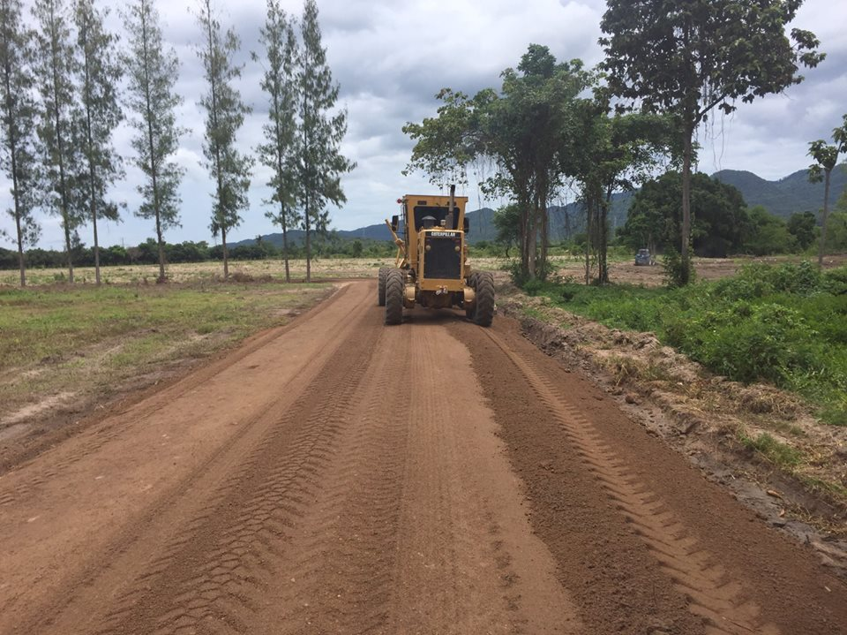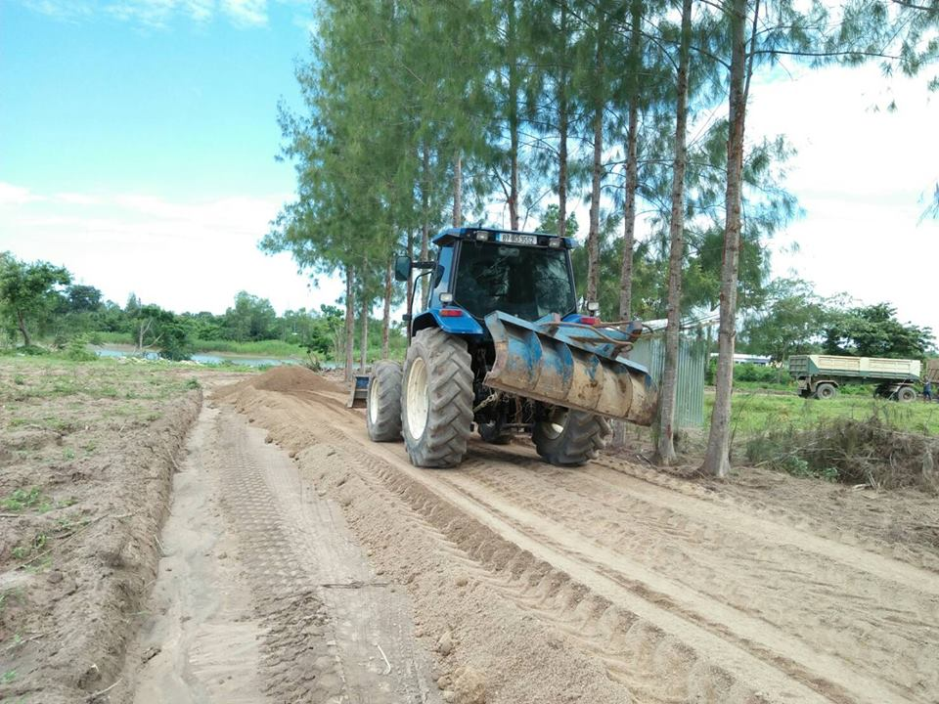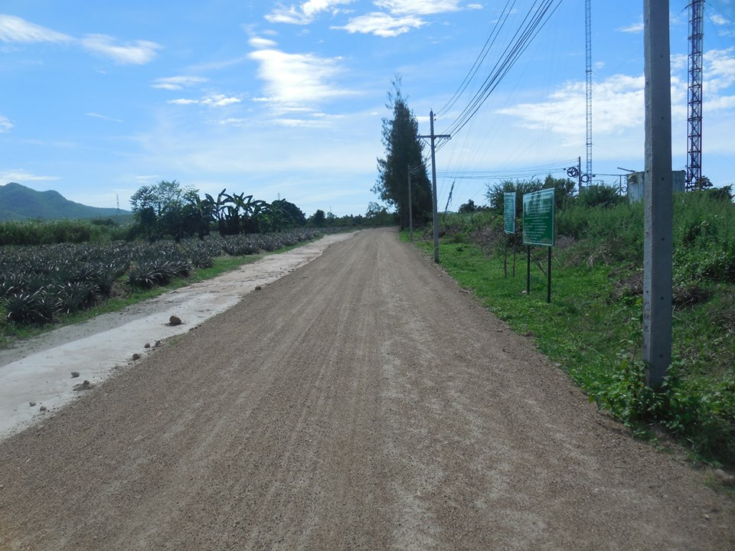

๒. โครงการก่อสร้างระบบประปาบาดาล หมู่ที่ 1

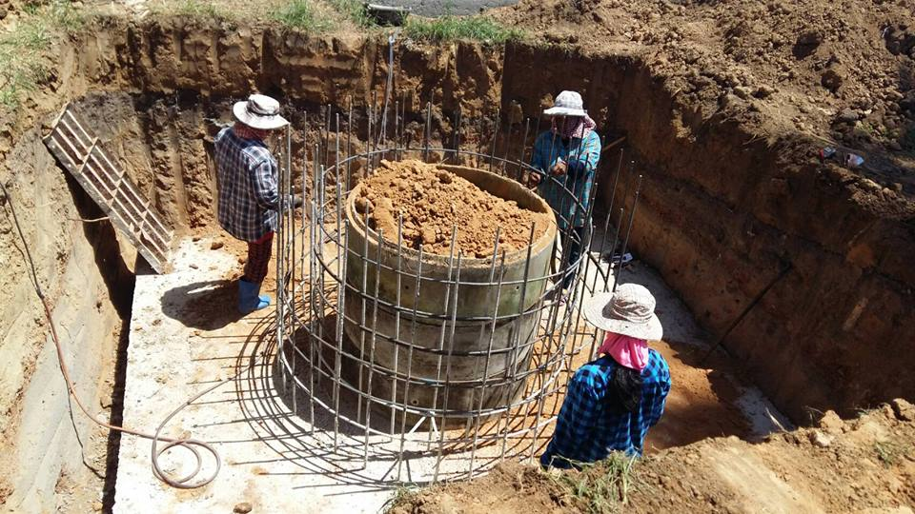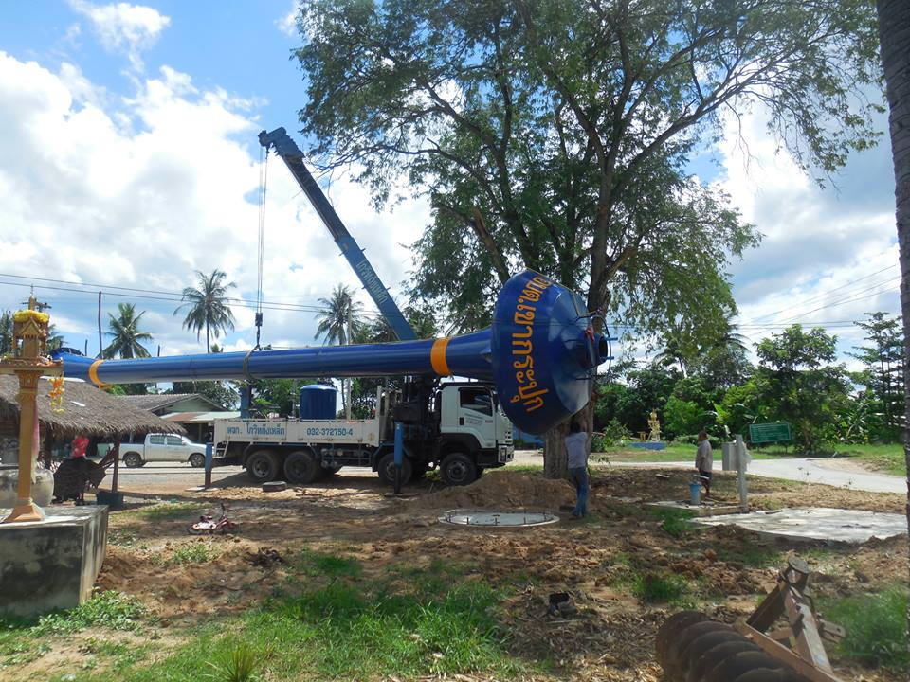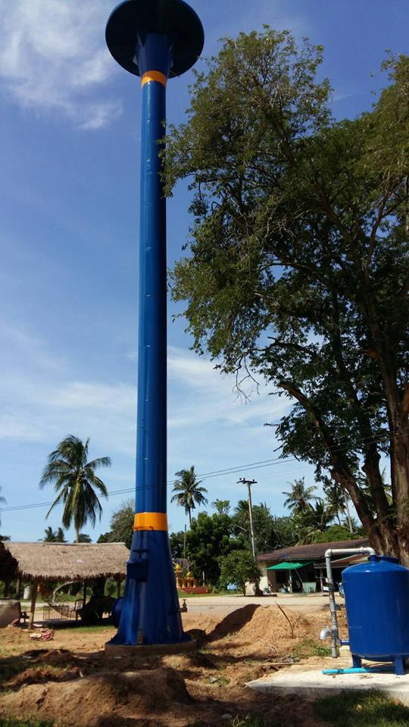

3. โครงการก่อสร้างบล็อกคอนเวิร์ส (ลำห้วยสามเขา ซอย 4) หมู่ที่ 14

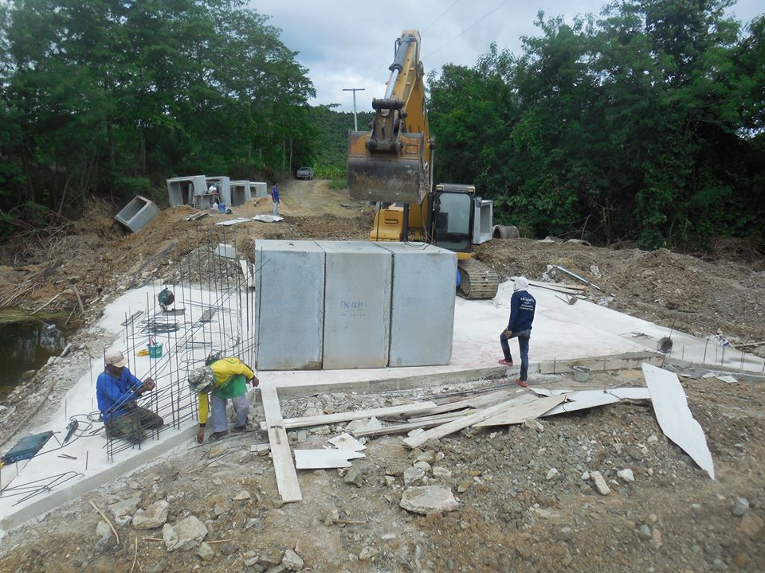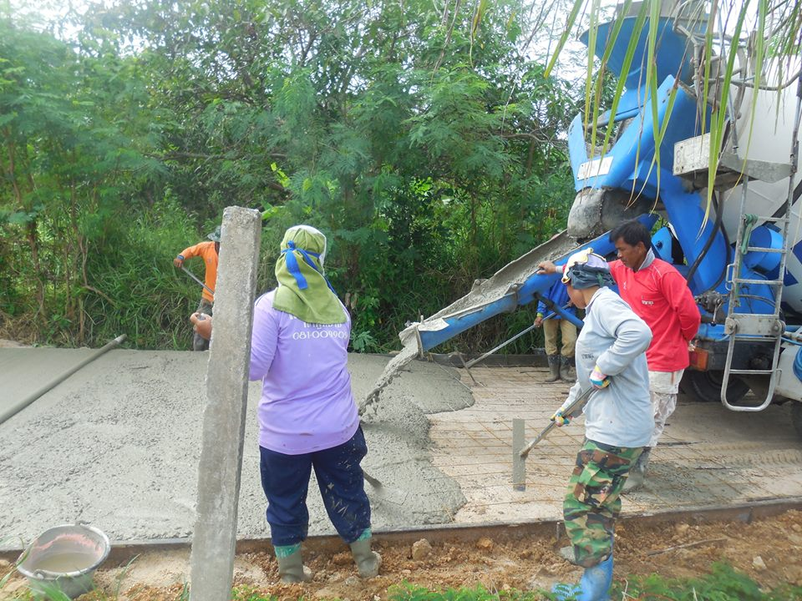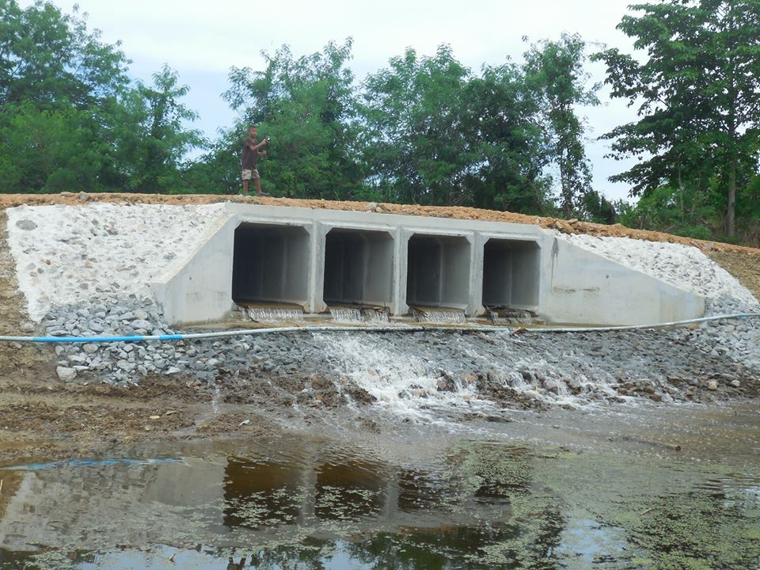

๔. โครงการก่อสร้างถนนคอนกรีตเสริมเหล็ก ซอย 3 (ข้างโรงเรียนบ้านหนองโรง) หมู่ที่ 12

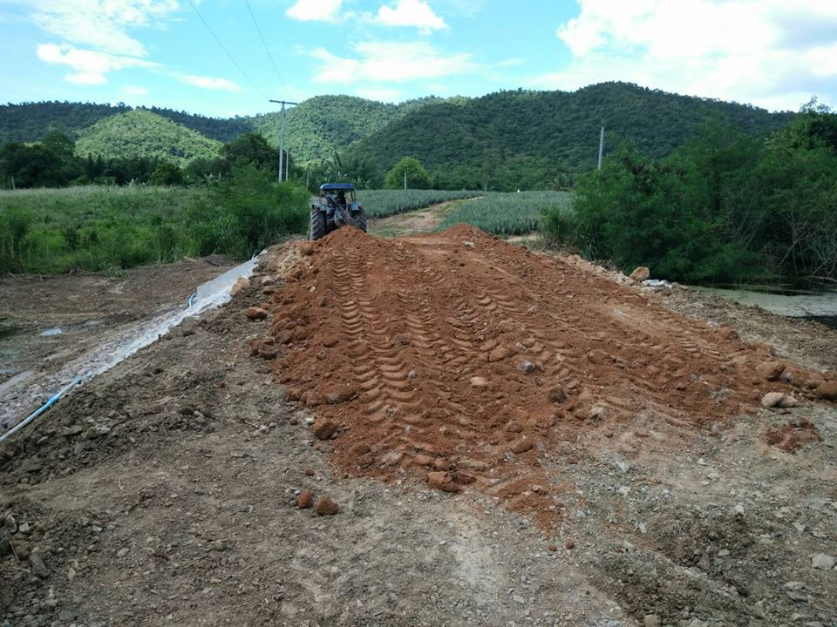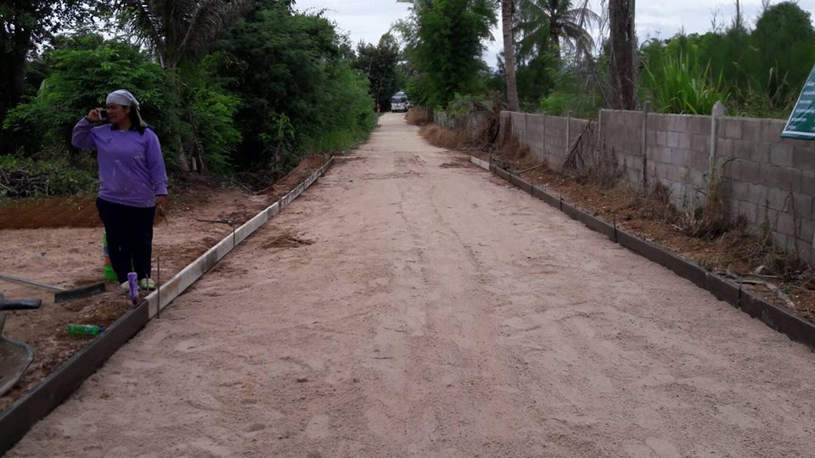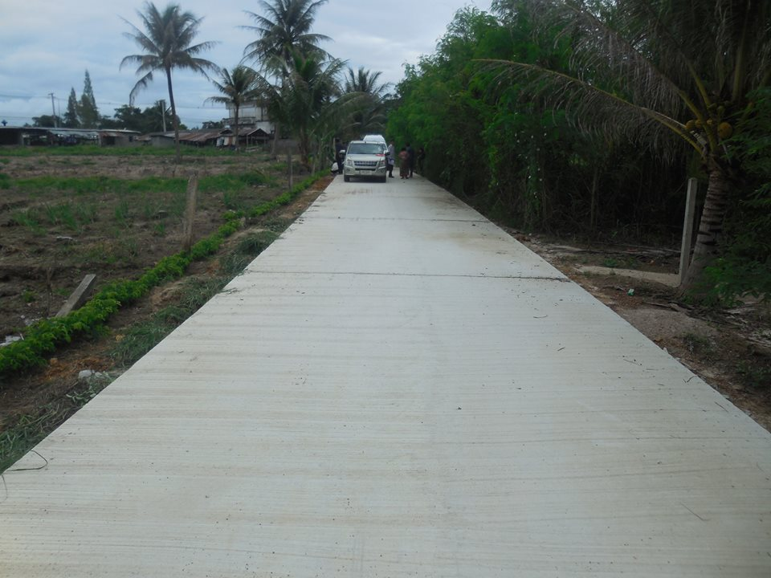

๕. โครงการรณรงค์ป้องกันและควบคุมโรคไข้เลือดออกประจำปี

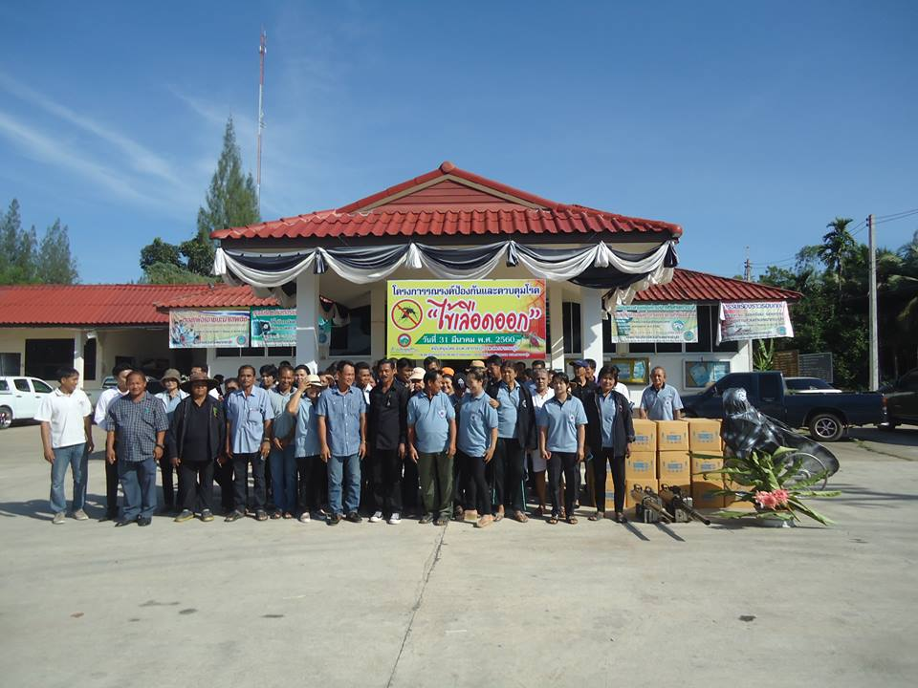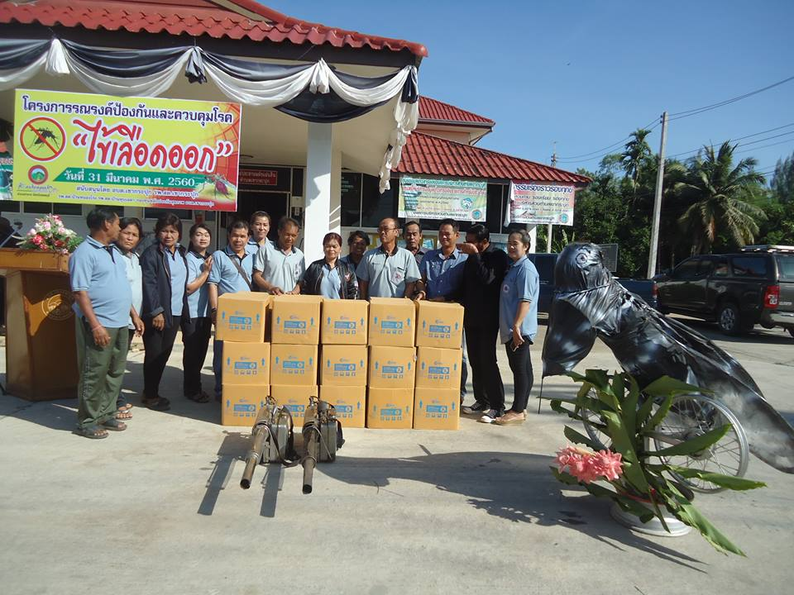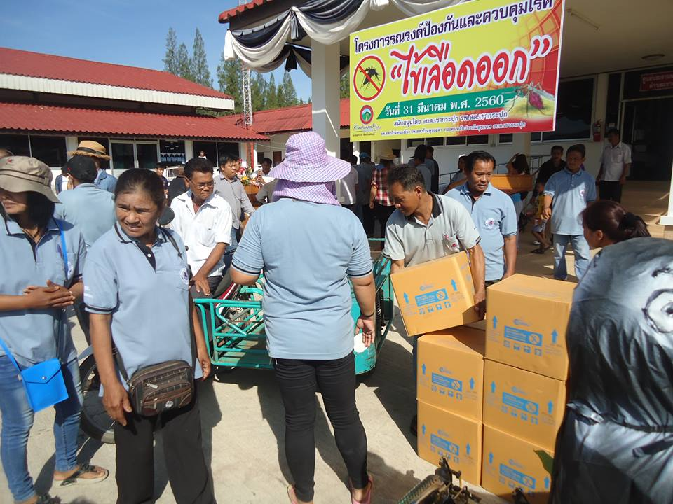

๖. โครงการอบรมส่งเสริมอาชีพให้แก่กลุ่มแม่บ้าน

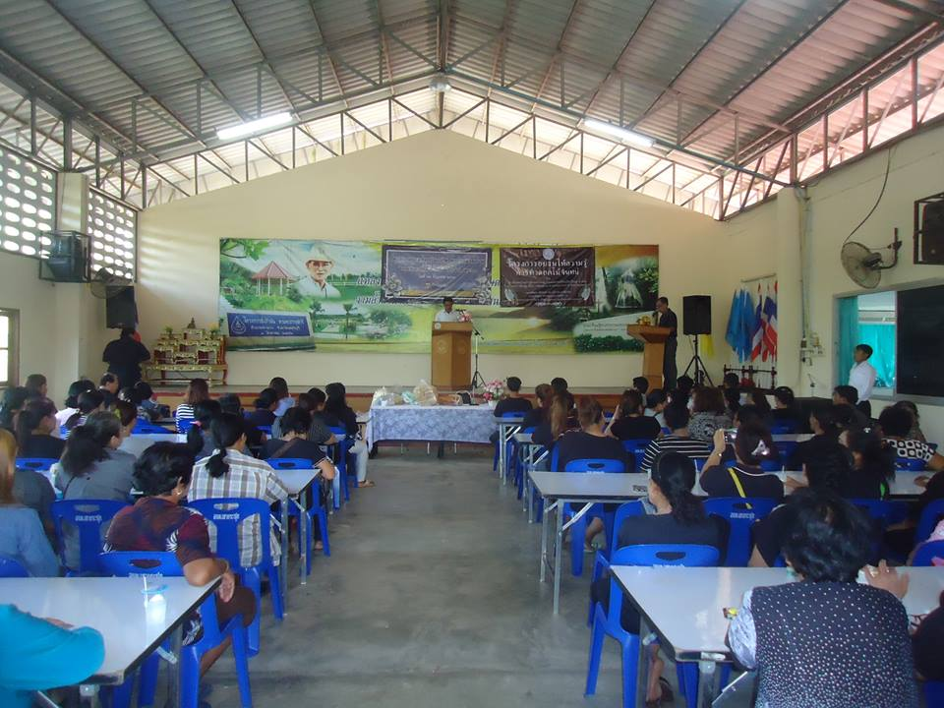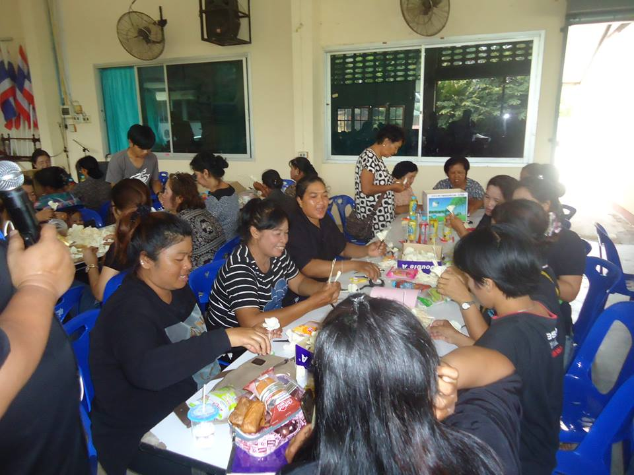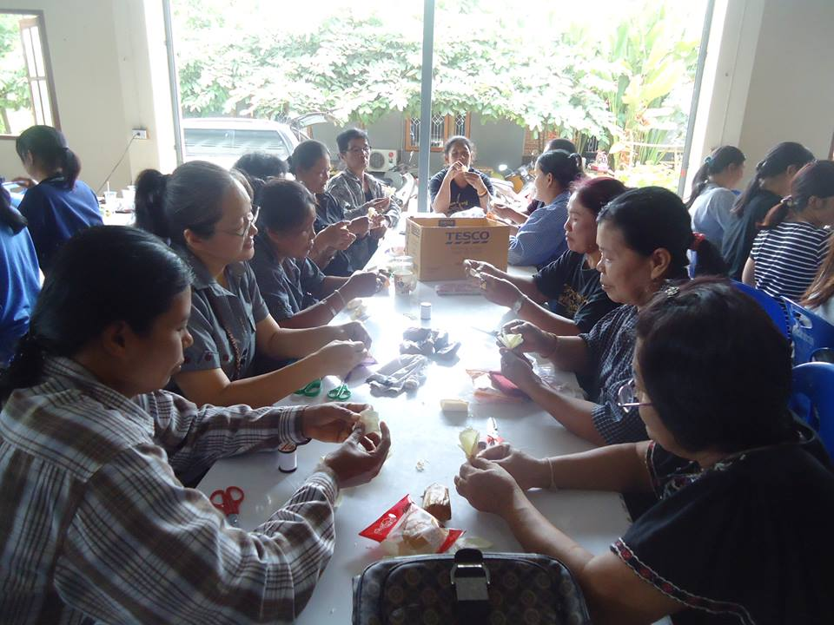

๗. โครงการป้องกันและลดอัคคีภัยในชุมชน

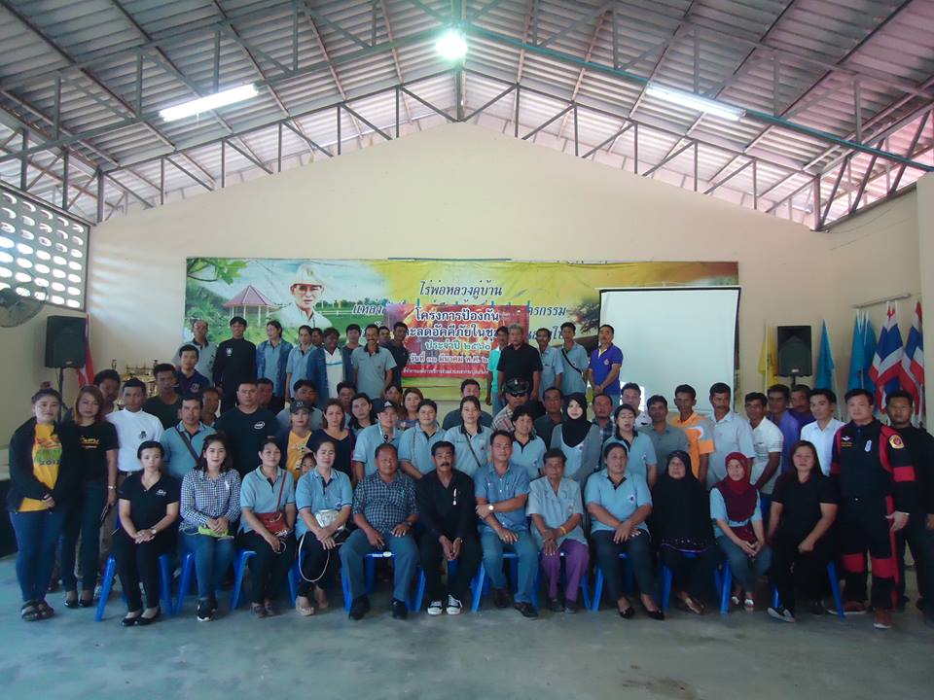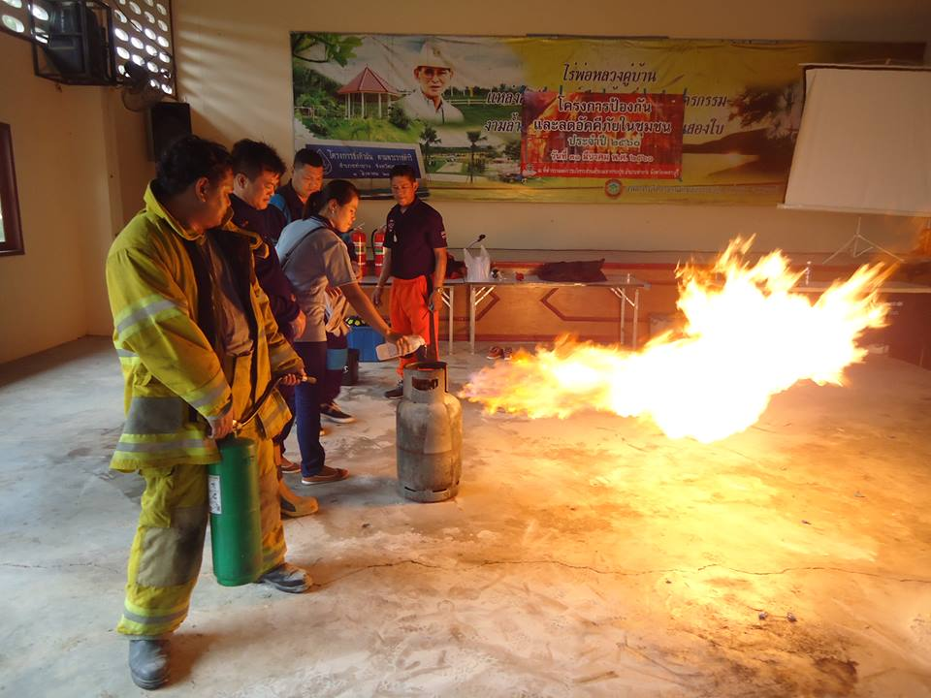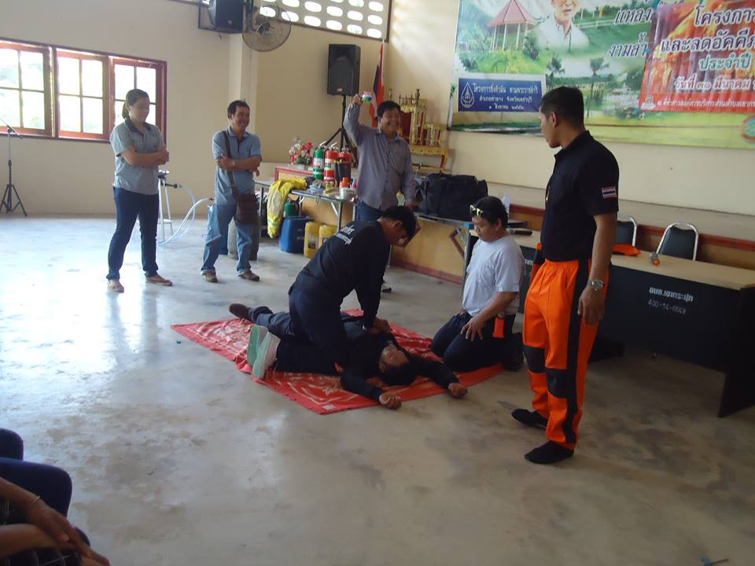

๘. โครงการวันสงกรานต์ ร้อยดวงใจสานใยรักผู้สูงอายุ

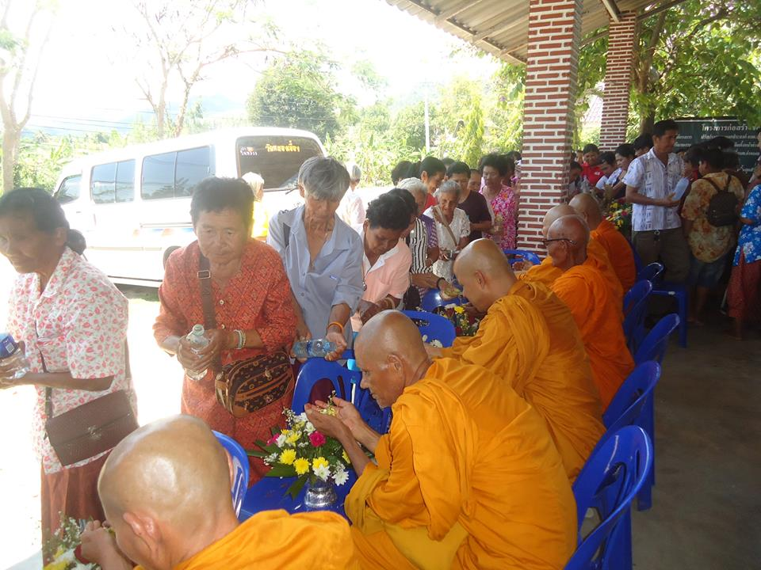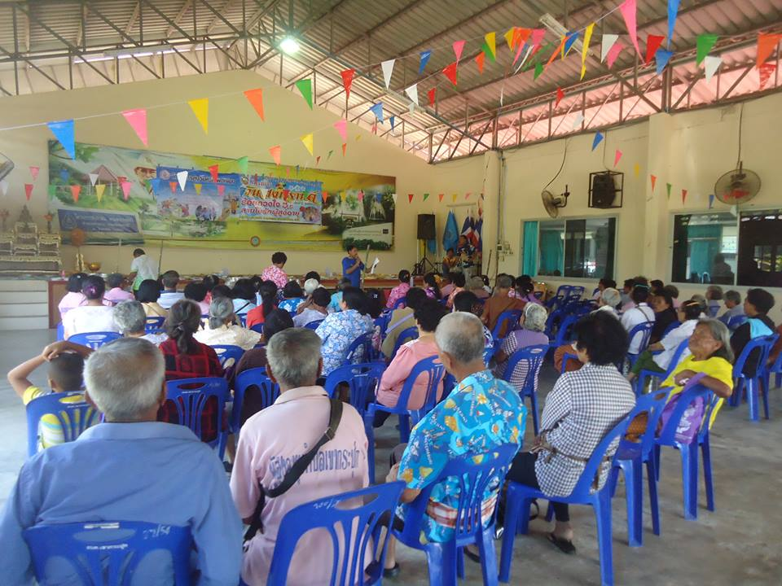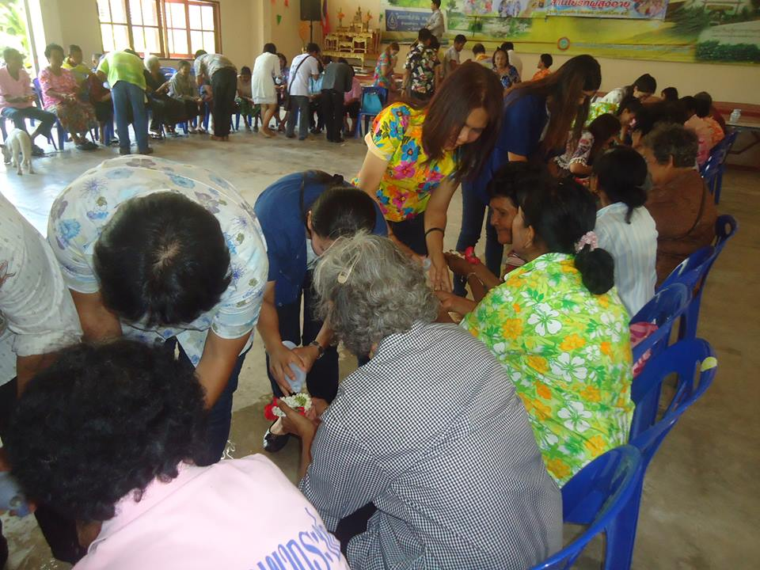

๙. โครงการรณรงค์ปลูกหญ้าแฝก ประจำปี

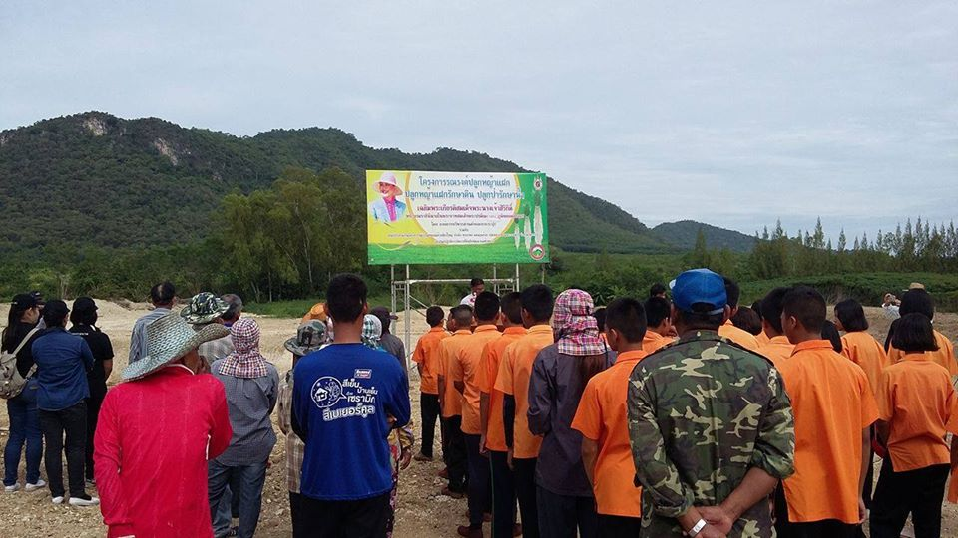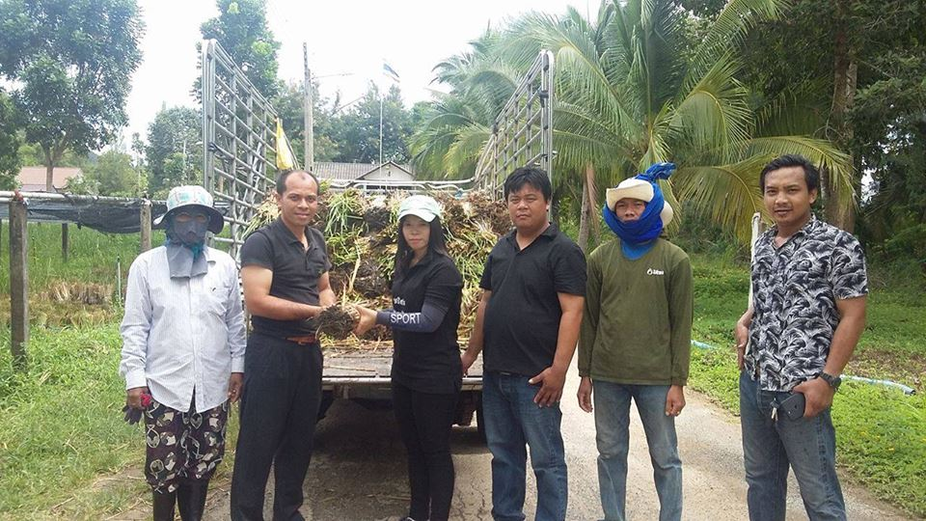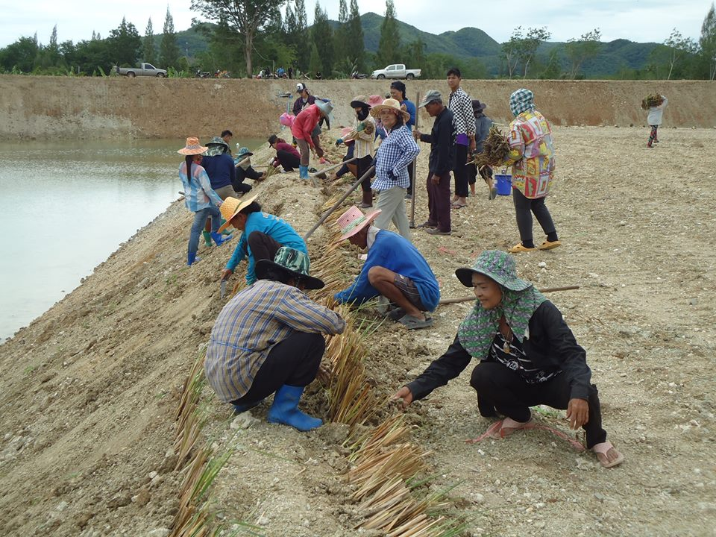

๑๐. โครงการก่อสร้างฝายชะลอน้ำ (ฝายแม้ว) พื้นที่หมู่ที่ 6 , หมู่ที่ 9 , หมู่ที่ 11

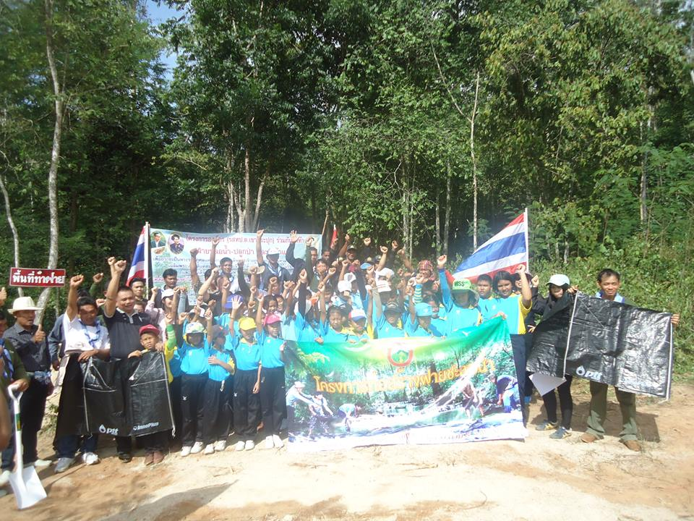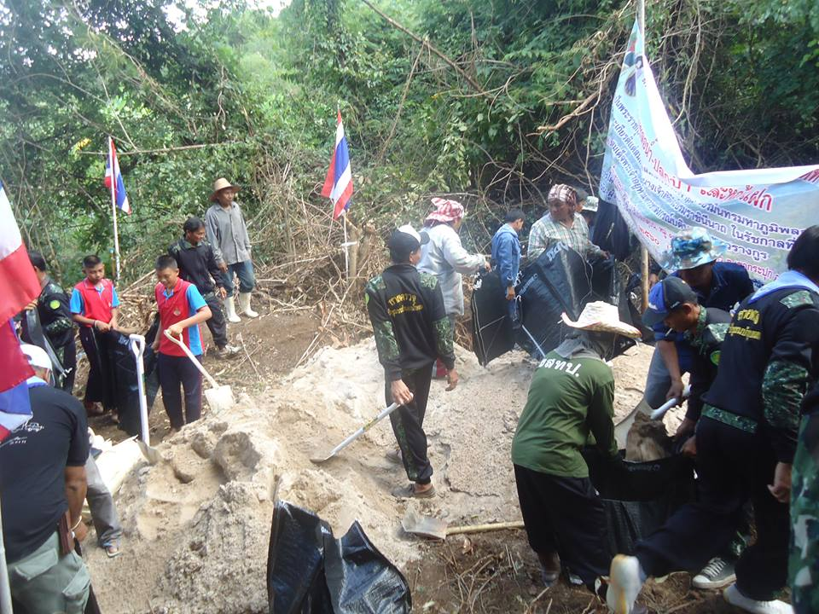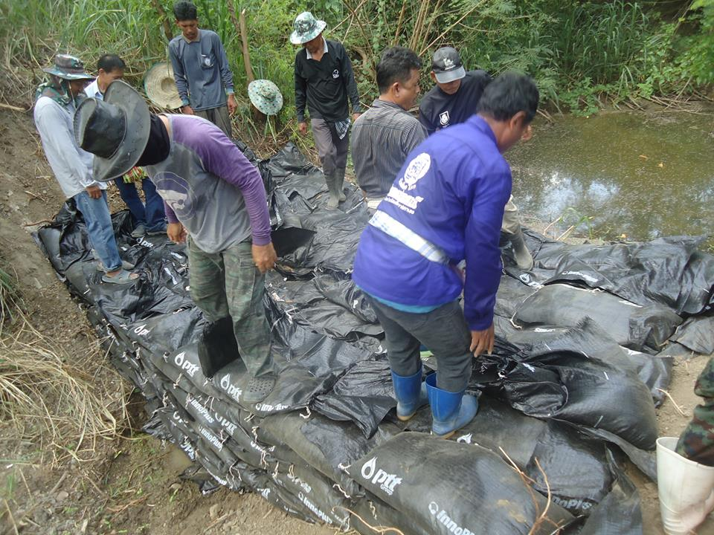

๑๑. โครงการจัดเวทีประชาคมหมู่บ้าน/ตำบล ส่งเสริมการมีส่วนร่วมในการจัดทำแผนพัฒนาหมู่บ้าน และแผนพัฒนาท้องถิ่น

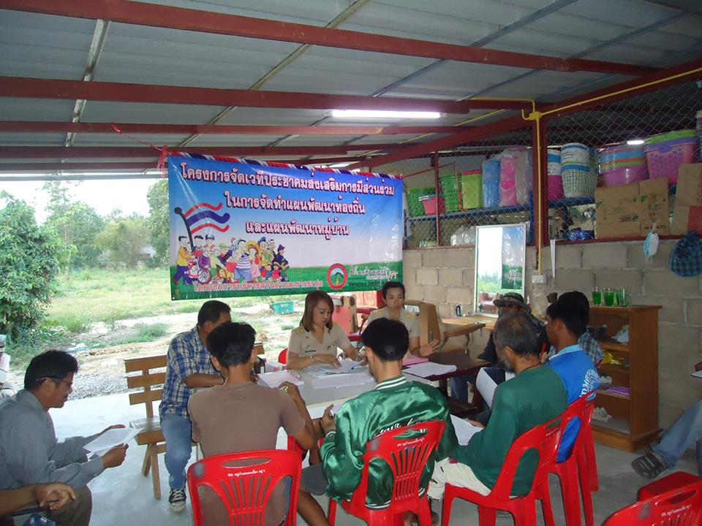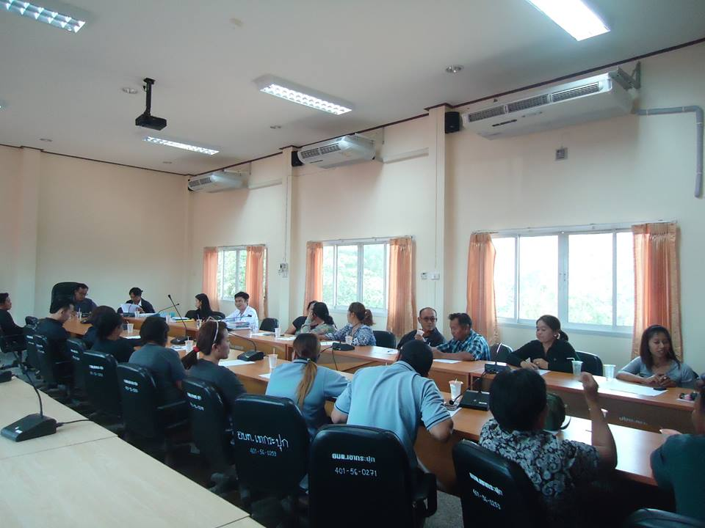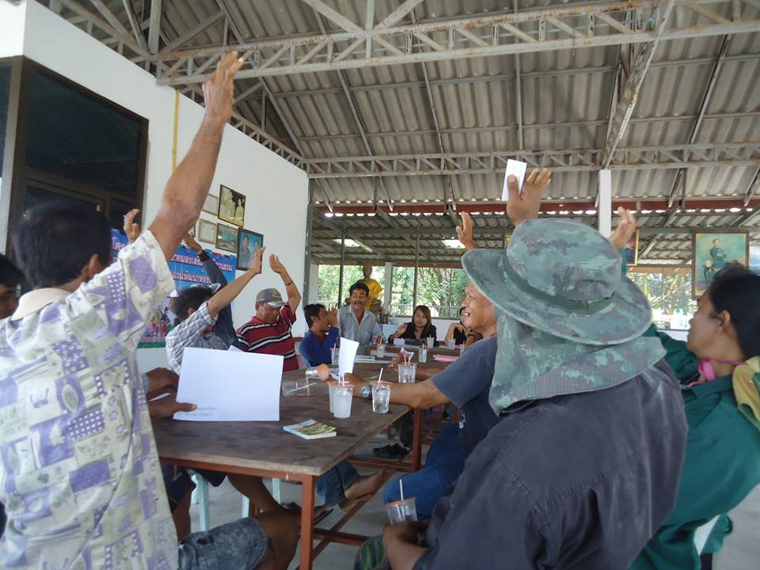

๑๒. โครงการวันเฉลิมพระชนมพรรษาสมเด็จพระนางเจ้าฯ พระบรมราชินีนาถ (12 สิงหา มหาราชินี)

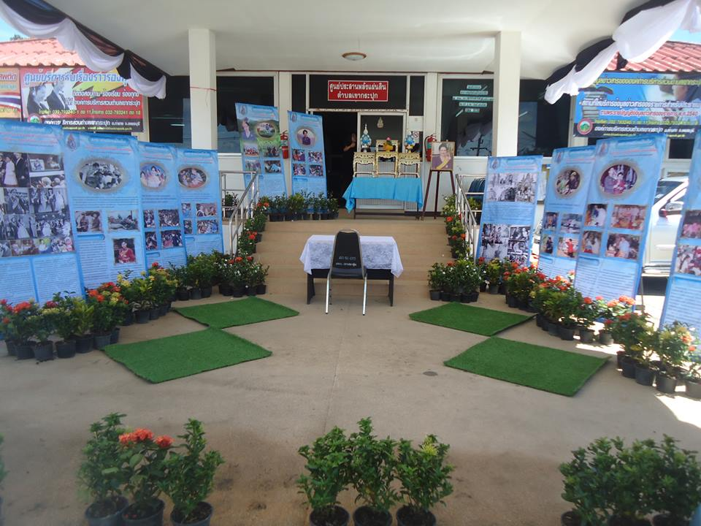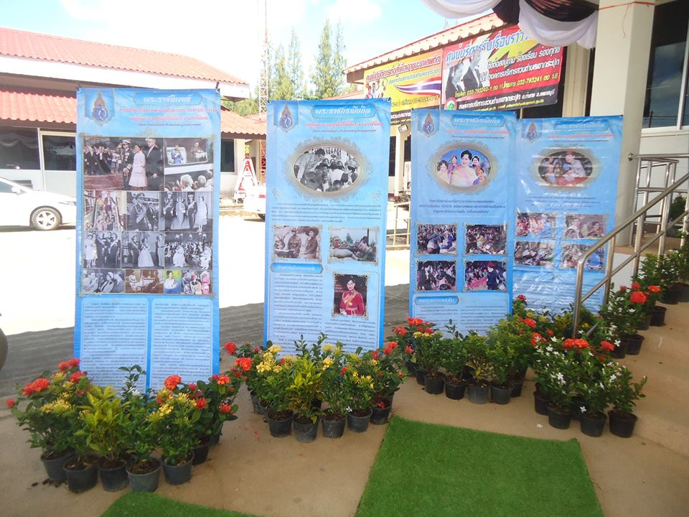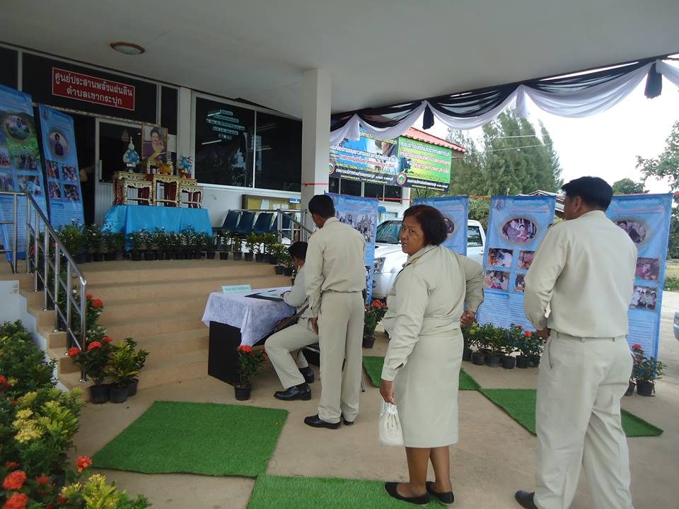

ซ. คณะกรรมการ
1.คณะกรรมการพัฒนาท้องถิ่น
ที่ | ชื่อ – สกุล | ตำแหน่ง | เบอร์โทร/มือถือ | e-mail
1 | นายธีรพงษ์ เอี่ยมสะอาด | ประธานกรรมการ | 081-9411798
2 | นายณฐพล น้อยสำราญ | กรรมการ | 085-2983777
3 | นายชาตรี เพ็งอุดม | กรรมการ | 086-1700003
4 | นายสุดใจ กฐินเทศ | กรรมการ | 089-2241203
5 | นายสมพล จันทร์หร่าย | กรรมการ | 081-9433010
6 | นายชุบ เกตุกร | กรรมการ | 081-1975271
7 | นายประชุม เทียนงาม | กรรมการ | 085-2630670
8 | นายสำเริง วงศ์แก้วเกตุ | กรรมการ
9 | นายสุธรรม พลับพิบูลย์ | กรรมการ
10 | นายแถลง นาโควงค์ | กรรมการ
11 | นายโกศัย โกศาแสง | กรรมการ
12 | นายนิคม ปลื้มจิตต์ | กรรมการ | 093-9710067
13 | นายธนู ปานทิพย์ | กรรมการ | 081-1990988
14 | นายสมนึก เทศอ้น | กรรมการ | 086-1294527
15 | นายชุบ วันชะนะ | กรรมการ | 086-1602099
16 | นายสายัญ อนุโลม | กรรมการ | 095-1516469
17 | นายฉาย นาวารัตน์ | กรรมการ
18 | นายไพโรจน์ เจริญยิ่ง | กรรมการ | 081-0066536
19 | นายอนวัช พลอยบุศย์ | กรรมการ/เลขานุการ | 081-7948215
20 | น.ส.ชนัญชิดา ตัณฑวงค์ | ผู้ช่วยเลขานุการ | 087-1689972 | Chanunchida7@hotmail.com

๒.คณะกรรมการสนับสนุนการจัดทำแผนพัฒนาท้องถิ่น
ที่ | ชื่อ – สกุล | ตำแหน่ง | เบอร์โทร/มือถือ | e-mail
1 | นายอนวัช พลอยบุศย์ | ประธานกรรมการ | 081-7948215
2 | นางพวงเพชร ขำสี | กรรมการ | 095-1528852
3 | นายพละ ช้างนะ | กรรมการ | 099-0783654
4 | นายแทน เปี่ยมสกุล | กรรมการ | 093-0033974
5 | นายธีรพล พันธ์ประดิษฐ | กรรมการ | 083-3083408
6 | นายธนธรณ์ ขันธ์ชัย | กรรมการ | 085-2452524
7 | น.ส.ชนัญชิดา ตัณฑวงค์ | กรรมการ/เลขานุการ | 087-1689972 | Chanunchida7@hotmail.com
๘ | น.ส.วีนา จันทร์สุขพุ่ม | ผู้ช่วยเลขานุการ | 098-3546798

ทั้งนี้ หากประชาชนทุกท่านหรือหน่วยงานราชการต่างๆ ที่เกี่ยวข้องมีข้อสงสัยหรือมีความประสงค์จะเสนอความคิดเห็นหรือข้อเสนอแนะ การบริหารงานขององค์การบริหารส่วนตำบลเขากระปุกทราบ เพื่อจะได้พิจารณาการวางแผนพัฒนาและปรับปรุงการดำเนินการ ตอบสนองความต้องการของประชาชนในพื้นที่ในระยะต่อไป

จึงประกาศมาเพื่อทราบโดยทั่วกัน

ประกาศ ณ วันที่ เดือนตุลาคม พ.ศ.๒๕๖๐

(นายธีรพงษ์ เอี่ยมสะอาด)
นายกองค์การบริหารส่วนตำบลเขากระปุก

